WOLINKUP / TEL

WoLinkup TEL 全球话费充值系统

技术架构设计说明书
  - TECHNICAL ARCHITECTURE DESIGN SPECIFICATION
V1.0 正式版
发布日期：2026-10-03
文档属性 | 内容
文档版本 | V1.0
文档状态 | 正式版
输入基线 | 需求 V1.0；总体架构 V1.0；技术架构 V1.0；详细设计 V1.0
主技术栈 | TypeScript 全栈；首期不引入 Java
首期部署 | 1 台云主机 + 1 个托管 PostgreSQL 数据库
支付边界 | WoLinkup Payment Platform 完全独立；TEL 仅保留 Payment Integration
事件/IPC 基线 | Local EventBus + PostgreSQL Outbox + pg-boss
工程组织 | WoLinkup TEL Monorepo + Payment 独立 Repo
版本管理
版本 | 发布日期 | 状态
V1.0 | 2026-10-03 | 正式版
本文件以 V1.0 为正式版本起点。后续每次内容修改递增一个次版本号，依次为 V1.1、V1.2、V1.3；各文档独立编号，跨文档引用同步更新。
目录

0 技术架构基线与正式决策 5
1 架构目标、现实约束与设计原则 6
1.1 首期现实约束 6
1.2 架构设计原则 7
1.3 文档依据与职责 7
2 技术栈及版本基线 8
2.1 TypeScript 全栈实施约束 10
3 首期部署架构与运行单元 10
3.1 首期资源起点 11
3.2 首期明确不引入的基础设施 12
3.3 运行角色与重建恢复 12
4 应用与领域模块架构 12
4.1 模块调用边界 14
4.2 领域所有权与工程目录映射 15
5 模块内部结构与代码组织规范 15
6 本地事件驱动与可靠 IPC 架构 16
6.1 事件与 Job 抽象接口 18
6.2 Transactional Outbox 与 pg-boss 18
6.3 Outbox 与 Inbox 的故障窗口 19
6.4 任务分类与安全重试 19
6.5 可靠任务交付与崩溃窗口时序 21
7 核心话费充值交易与一致性设计 22
7.1 必须固化的幂等与并发规则 23
7.2 订单协调与事务边界 24
7.3 PrepareAttempt 与外部充值提交时序 25
8 独立支付平台集成架构 25
8.1 TEL 保留的支付职责 26
8.2 Payment Platform 标准契约 27
8.3 支付与退款状态映射及未决恢复 28
8.4 身份验证与幂等契约 29
8.5 退款预算与未知结果恢复时序 30
9 供应商接入、采购与履约技术架构 30
9.1 Supplier Adapter 接口示意 31
9.2 供应商预付款与并发额度 31
9.3 UNKNOWN 与供应商差异处理 32
9.4 未核清供应商执行状态 33
10 PostgreSQL 数据架构与事务设计 33
10.1 数据访问策略 34
10.2 数据约束与可审查的物理实现 35
10.3 资金事实与账务提交 35
11 缓存、状态与 Redis 引入边界 36
12 安全、身份与秘密管理 36
12.1 跨站授权与环境隔离 37
13 日志、可观测性与运行保障 37
13.1 指标与恢复操作的对应关系 38
13.2 恢复外部事实与受控恢复运行 39
14 工程环境、CI/CD 与测试策略 39
14.1 CI 质量闸口 40
14.2 契约与恢复验证矩阵 40
15 项目代码仓库与文档统一结构 41
15.1 现有项目文档归档规则 41
15.2 工程资产与依赖边界图 42
16 技术架构演进路线 43
16.1 服务拆分触发条件 44
17 正式架构决策（ADR 基线） 44
17.1 交易可靠性决策与实施条件 45
18 详细设计与实施要求 46
18.1 实施依赖顺序 47
19 技术架构验收基线 47
附录 A 技术参考资料 48
附录 B 事件 Envelope 与命名基线 48
附录 C TEL 与 Payment 的代码仓库边界 50
附录 D 需求与技术设计追踪 50
附录 E 图示索引 51

0 技术架构基线与正式决策
本文件规定 WoLinkup TEL 的技术栈、运行单元、领域模块、可靠事件、外部集成、数据、安全、恢复、工程组织和技术验收要求。首期采用 TypeScript 全栈、模块化领域内核、独立 API/Worker、托管 PostgreSQL 及 PostgreSQL Outbox + pg-boss。独立 Payment Platform 通过标准 API 和已核验事件与 TEL 协作。
架构事项 | 技术决策 | 工程含义
开发语言 | TypeScript 全栈；现阶段不引入 Java | 国际站、中国站、运营后台、TEL API、Worker 和工程工具采用统一语言与工具链。
后端运行时 | Node.js LTS | 以 I/O 型外部 API、数据库事务和异步任务为主要负载；生产只使用受支持的 LTS 分支。
应用形态 | 领域模块化单体 + 独立 API / Worker 进程 | 领域边界与部署边界分离，首期不实行“一域一微服务”。
支付能力 | 完全独立的 WoLinkup Payment Platform | TEL 不实现收银台、PSP、支付方式/渠道路由和 PSP Webhook。
可靠事件与 IPC | Local EventBus + PostgreSQL Outbox + pg-boss | 非关键同进程事件本地分发；跨进程和不可丢失任务数据库持久化。
首期部署 | 1 台云主机 + 托管 PostgreSQL | Docker Compose 运行应用；数据库独立托管以降低单点数据风险。
首期中间件 | 不强制 Redis / Kafka / RabbitMQ / Kubernetes | 只有出现明确的规模、隔离或吞吐需求时引入。
仓库结构 | TEL Monorepo；Payment 独立 Repo | TEL 所有代码、契约、测试、部署和正式文档统一治理，支付平台独立演进。
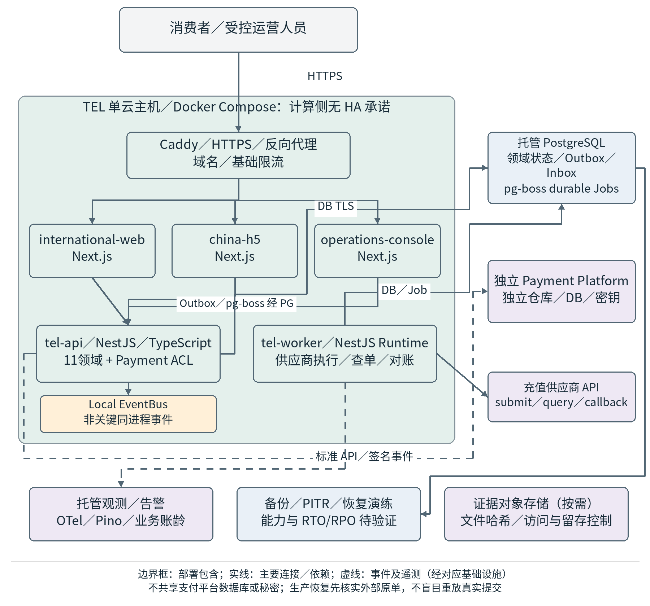
图 0-1 总体技术架构与部署边界

1 架构目标、现实约束与设计原则

1.1 首期现实约束
- 项目处于早期验证和增长阶段，首要目标是交易正确、可追踪、可恢复，而不是预先建设超大规模基础设施。
- 计算侧计划采用单台云主机；数据库优先采用独立托管 PostgreSQL，应用主机应可通过镜像、配置和数据库备份快速重建。
- 支付系统属于独立系统，TEL 只与其标准化 API 和签名业务事件集成。
- 全球话费供应商具有超时、重复回调、结果未知、余额不足和状态语义差异等不确定性，因此可靠任务、幂等与异常恢复是首期必需能力。
- 系统需要从单机平滑演进到多机和选择性服务拆分，但业务域、核心对象、事件语义和接口契约不因部署方式改变。

1.2 架构设计原则
原则 | 技术约束
业务域先于部署单元 | 领域按业务职责和数据所有权划分；不以进程数量或服务器数量反推业务域。
权威数据唯一 | 订单、履约、采购资金、对账等事实由唯一领域负责，跨域禁止直接写表。
数据库事务优先 | 关键一致性使用 PostgreSQL 事务、唯一约束、版本控制和行锁；缓存不承担资金与交易正确性。
关键事件必须可恢复 | 真实充值、支付结果处理、退款、对账等关键事件必须持久化，并设计至少一次交付下的消费幂等。
外部副作用隔离 | 真实供应商调用、主动查单、通知和对账等由 Worker 执行，不在用户请求线程内承担长事务。
支付彻底解耦 | TEL 不感知具体 PSP、支付方式 SDK、商户号和支付路由细节。
组件最少化 | 没有明确收益时不增加 Redis、MQ 集群、Service Mesh 或 Kubernetes。
面向演进设计 | 接口、事件 Envelope、ID、Port 与 Adapter 从首期稳定，Transport 和部署拓扑可替换。

1.3 文档依据与职责
本文件以需求规格说明书 V1.0 和总体架构设计说明书 V1.0 为依据。状态机、字段、数据库约束、事件目录及验收用例由详细设计说明书 V1.0 定义。
TEL 工程采用 apps/modules/integrations/packages/database/tests/deploy/docs 统一目录。技术配置、契约发布、数据库迁移及恢复验证须符合本文件和详细设计的约束。

2 技术栈及版本基线
首期采用 TypeScript 全栈。构建使用统一依赖清单、lockfile 和镜像 digest 锁定精确版本；部署前验证组件支持状态、兼容性、安全要求及托管数据库可用版本。组件升级纳入版本发布和兼容性验证。
层次 | 技术组件 | 组件版本基线 | 使用原则
Runtime | Node.js | 24.21.0 LTS | 生产使用 LTS；不使用 Current 分支作为正式运行基线。
Language | TypeScript | 6.0.x | strict 模式；禁止关键业务退化为无类型 JavaScript。
Backend | NestJS | 11.2.6 | 模块、DI、HTTP、生命周期和测试框架；不追求首期升级到刚发布的新大版本。
Frontend | Next.js | 16.3.3 Active LTS | 国际站、中国 H5、运营管理中心统一前端框架。
UI Runtime | React | 19.x | 与 Next.js 兼容的受支持稳定版本。
Package Manager | pnpm | 11.x | Workspace、统一 lockfile 与依赖治理。
Database | PostgreSQL | 18.6 | 核心交易真相源、Outbox/Inbox、Job Queue、配置与对账。
PG Driver | node-postgres (pg) | 8.23.x | 底层驱动、显式连接与事务。
SQL / Query Layer | Kysely | 0.29.6 | 类型安全 Query Builder；关键事务和 SQL 保持可见、可审查。
Runtime Validation | Zod | 4.6.5 | API、配置、外部事件和环境变量的运行时校验。
Durable Jobs | pg-boss | 12.35.0 | 基于 PostgreSQL 的 Job、Retry、Schedule 与跨进程任务。
Reverse Proxy | Caddy | 2.11.x | TLS、反向代理、域名与基础请求控制。
Container | Docker Engine | 29.8.1 | OCI 容器运行时。
Compose | Docker Compose | 5.x | 单机容器编排；首期替代 Kubernetes。
Logging | Pino | 10.x | 结构化 JSON 日志。
Tracing / Metrics | OpenTelemetry JS | 2.11.0 | 统一 Trace/Metric 输出；首期可导出到托管平台。
Testing | Vitest + Playwright | 5.x + 受支持稳定版 | 模块/集成测试与浏览器 E2E。
Future Event Transport | NATS JetStream / RabbitMQ | 后续按需 | 首期不部署；作为 IntegrationEvent Transport Adapter 的未来实现。

2.1 TypeScript 全栈实施约束
- 前后端可以共享 API 契约、事件 Schema、通用 Value Object 与生成的 Client 类型，但不得让浏览器直接引用后端领域实体、Repository 或敏感业务规则。
- 所有 TypeScript 工程开启 strict、noUncheckedIndexedAccess 等适用的严格编译策略；外部输入必须经过运行时校验。
- 金额不使用 JavaScript number 作为权威账务值；API 采用 decimal string，数据库采用 NUMERIC，应用计算使用 Decimal 语义库或等效安全实现。
- 核心业务不塞入 Next.js Server Actions；TEL API 是业务用例、状态机和事务的权威入口。
- npm 生态依赖必须通过 lockfile、依赖审计、最小化依赖、SBOM/漏洞扫描等方式控制供应链风险。

3 首期部署架构与运行单元
首期仍采用一台 TEL 云主机与一个托管 PostgreSQL。计算侧为单故障域，不宣称多副本高可用；数据库托管也不自动证明 RTO/RPO。API、Worker 和三个前端独立进程与镜像，主机可由镜像、配置和外部持久状态重建。支付平台的服务器、数据库、凭证和发布独立管理，不包含在 TEL 单机资源预算中。
运行单元 | 首期数量 | 职责 | 未来扩展
Caddy | 1 | TLS、域名、反向代理、静态资源和基础请求限制 | 未来迁移至云 LB/CDN。
international-web | 1 容器 | 国际站 SSR/SSG 与交易界面 | 按流量增加副本或静态化。
china-h5 | 1 容器 | 中国站移动 Web | 按流量扩展。
operations-console | 1 容器 | 统一运营后台 | 可独立发布或静态化。
tel-api | 1 容器 | 同步 API、领域用例、查询、交易状态变更 | 后续多副本或拆分服务。
tel-worker | 1 容器 | 真实充值、主动查单、通知、异步对账、Outbox Relay | 可增加 Worker 副本并按 Job 分类并发。
PostgreSQL | 1 托管实例 | 交易真相、Outbox、Inbox、pg-boss、配置、审计 | 纵向扩容、HA、只读副本。
Object Storage | 按需 | 对账文件、导出与业务附件 | 使用云对象存储。
Payment Platform | 独立系统 | Checkout、支付方式、PSP、支付路由、退款执行与支付侧清算 | 独立扩展，与 TEL 不共用部署生命周期。

3.1 首期资源起点
环境 | 计算起点 | 数据库 | 说明
DEV/SIT 共享 | 2 vCPU / 4 GB | 小规格 PostgreSQL | 仅开发和联调，不承载真实客户交易。
PROD 推荐 | 4 vCPU / 8 GB 起步 | 托管 PostgreSQL 18.6 | 实际调整以压测、Node heap、连接数和供应商并发为依据。
同机数据库实验 | 4-8 vCPU / 16 GB | 本机 PostgreSQL（仅非生产实验） | 不作为生产替代方案；生产继续使用托管 PostgreSQL。改变正式部署需新增 ADR。

3.2 首期明确不引入的基础设施
- Kubernetes / Service Mesh
- Kafka / Pulsar
- 独立 Redis（在出现明确共享缓存/精确分布式限流等需求前）
- Elasticsearch / ClickHouse 独立集群
- 一域一服务、一服务一数据库的全面微服务拆分

3.3 运行角色与重建恢复
API 角色执行同步业务命令及验证事件接收；Worker 角色执行 Outbox Relay、事件处理、供应商提交、原单查单和批量对账。二者通过持久任务通信，不依赖主机内存或本地文件传递交易状态。生产与 Sandbox/SIT/UAT 的数据库、凭证、事件通道和对象存储前缀分别隔离。
采用独立进程和可配置队列并发，避免对账批次占满真实交易任务。限制所有进程数据库连接池的总量并为运维留出余量；具体连接预算、并发与超时经压测填入配置清单。CPU 密集型导出与大文件解析从请求线程移至 Worker。
主机重建后先恢复数据库连接、租约与任务状态，再检查未知支付和未核清履约。备份恢复到旧时间点后必须与支付平台和供应商重建外部事实，不能盲目重放过期任务。容量、备份频率、RTO/RPO 和实际恢复范围仍需批准与演练。

4 应用与领域模块架构
企业能力包括十二个能力域。D09 由独立 Payment Platform 承载；TEL 实现 D01–D08、D10–D12 共十一个权威领域模块。payment-integration 为跨系统 ACL，负责标准 Client、签名事件、外部引用及状态投影。运营中心通过所属领域公开接口执行业务操作，不直接跨域写表。
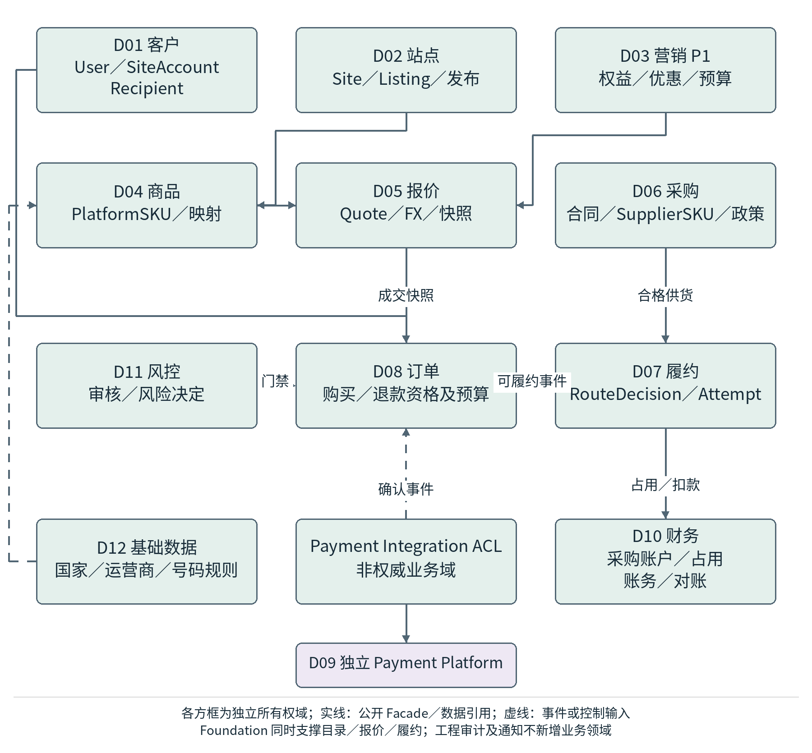
图 4-1 TEL 领域所有权与公开协作边界
TEL 模块 | 主要职责 | 权威数据
customer | 客户、站点账户、收件人与客户偏好 | User、SiteAccount、Recipient
site | 国际/中国站销售配置、销售端、内容入口与发布配置 | Site、ChannelConfig、SiteListing
marketing | 活动、优惠与资格；首期可简化 | Campaign、Coupon、Eligibility
catalog | PlatformSKU、商品规则、SupplierSKU 映射 | PlatformSKU、ProductSnapshot
pricing | 成本输入、站点售价、Quote、价格版本 | PriceRule、Quote、FXSnapshot
procurement | 供应商、采购条款、预付/授信条件 | Supplier、SupplierSKU、SupplyContract、SupplierAccountPolicy；资金事实由 finance 维护
fulfillment | 路由、真实充值执行、状态核实和结果未知 | RouteDecision、FulfillmentAttempt
order | TopupOrder、交易协调状态与业务时间线 | TopupOrder、OrderEvent、RefundOrder；D08 拥有退款资格与累计可退额度
payment-integration | Payment Platform Client、事件验证和支付状态投影 | PaymentReference / PaymentProjection / RefundProjection；为集成 ACL，非第十二个 TEL 权威领域
finance | 供应商采购资金、客户余额（条件启用）、业务结算/对账 | WalletLedger（条件启用）、SupplierAccount、SupplierDebit、Journal、SettlementItem、ReconCase
risk | 交易风险规则、审核与处置 | RiskRule、RiskDecision
foundation | 国家/运营商主数据、通用审计、通知基础能力 | Country、Operator、NumberRule；审计及通知工程组件独立组织，不成为业务万能模块

4.1 模块调用边界
- 跨领域同步调用只通过公开 Facade/Port，不允许直接 import 其他模块内部 Repository。
- 跨领域不得直接写入其他模块拥有的数据表；必要的读模型通过公开查询接口、事件投影或受控只读视图提供。
- 每个核心 Aggregate 的事务只由所属领域发起；跨领域的最终一致性通过业务事件和幂等 Handler 协调。
- foundation 仅承载真正共享的基础能力，禁止把业务规则、实体和通用“万能 Repository”塞入 shared/foundation。

4.2 领域所有权与工程目录映射
D08 Order 拥有退款业务单与资格；finance 拥有供应商采购账户和不可覆盖账务；procurement 拥有合同与额度政策；fulfillment 拥有采购额度占用所关联的执行尝试，并通过 finance 端口执行资金控制。每个对象只能由一个权威模块写入。
总体架构的 services/tel-core/domains 映射到 modules 下的十一个模块；payment-integration 应用边界落在 integrations/payment-platform，由应用装配显式注入 Client、Verifier、Projection Handler 和 Repository。tel-worker 是角色入口，不是新领域。
foundation 内国家、运营商和号码主数据与认证、审计、通知、监控工程组件分开组织。技术共享包禁止导出业务聚合、万能 Repository 或含客户资料的跨域共享缓存。架构测试检查内部目录 import 与依赖方向。

5 模块内部结构与代码组织规范
各业务模块统一采用 Domain / Application / Ports / Infrastructure / API 的结构，将业务规则与技术框架隔离。NestJS Module 负责运行期装配，但领域对象不依赖 NestJS Decorator。
modules/order/
domain/entities value-objects events policies services
application/commands queries handlers transactions
ports/repositories services
infrastructure/persistence messaging adapters
api/facade.ts dto.ts
tests/
仅公开 Facade 与 DTO；领域与仓储内部类型不得被其他模块直接引用。
层次 | 职责 | 禁止事项
domain | Aggregate、Value Object、Policy、Domain Event、领域不变量 | 依赖数据库、HTTP SDK、Nest Controller 或外部供应商对象。
application | Use Case、Command/Query、事务边界、跨域协调 | 绕过领域规则直接改状态。
ports | Repository、外部能力和跨域依赖的抽象接口 | 引用某家供应商或 PSP 的具体 SDK 类型。
infrastructure | SQL Repository、Outbox、Supplier Adapter 等实现 | 把核心业务规则固化在 Adapter 中。
api | 对其他 TEL 模块公开的稳定 Facade/DTO | 暴露内部表结构或领域对象可变引用。

6 本地事件驱动与可靠 IPC 架构
事件体系分为本地非关键事件及持久事件/任务。Local EventBus 不承载不可丢失交易；Outbox 保存需交付事实，pg-boss 运输和调度任务，Inbox 防重复业务处理。供应商真实充值通过稳定请求键、持久操作状态及原单核实防重。
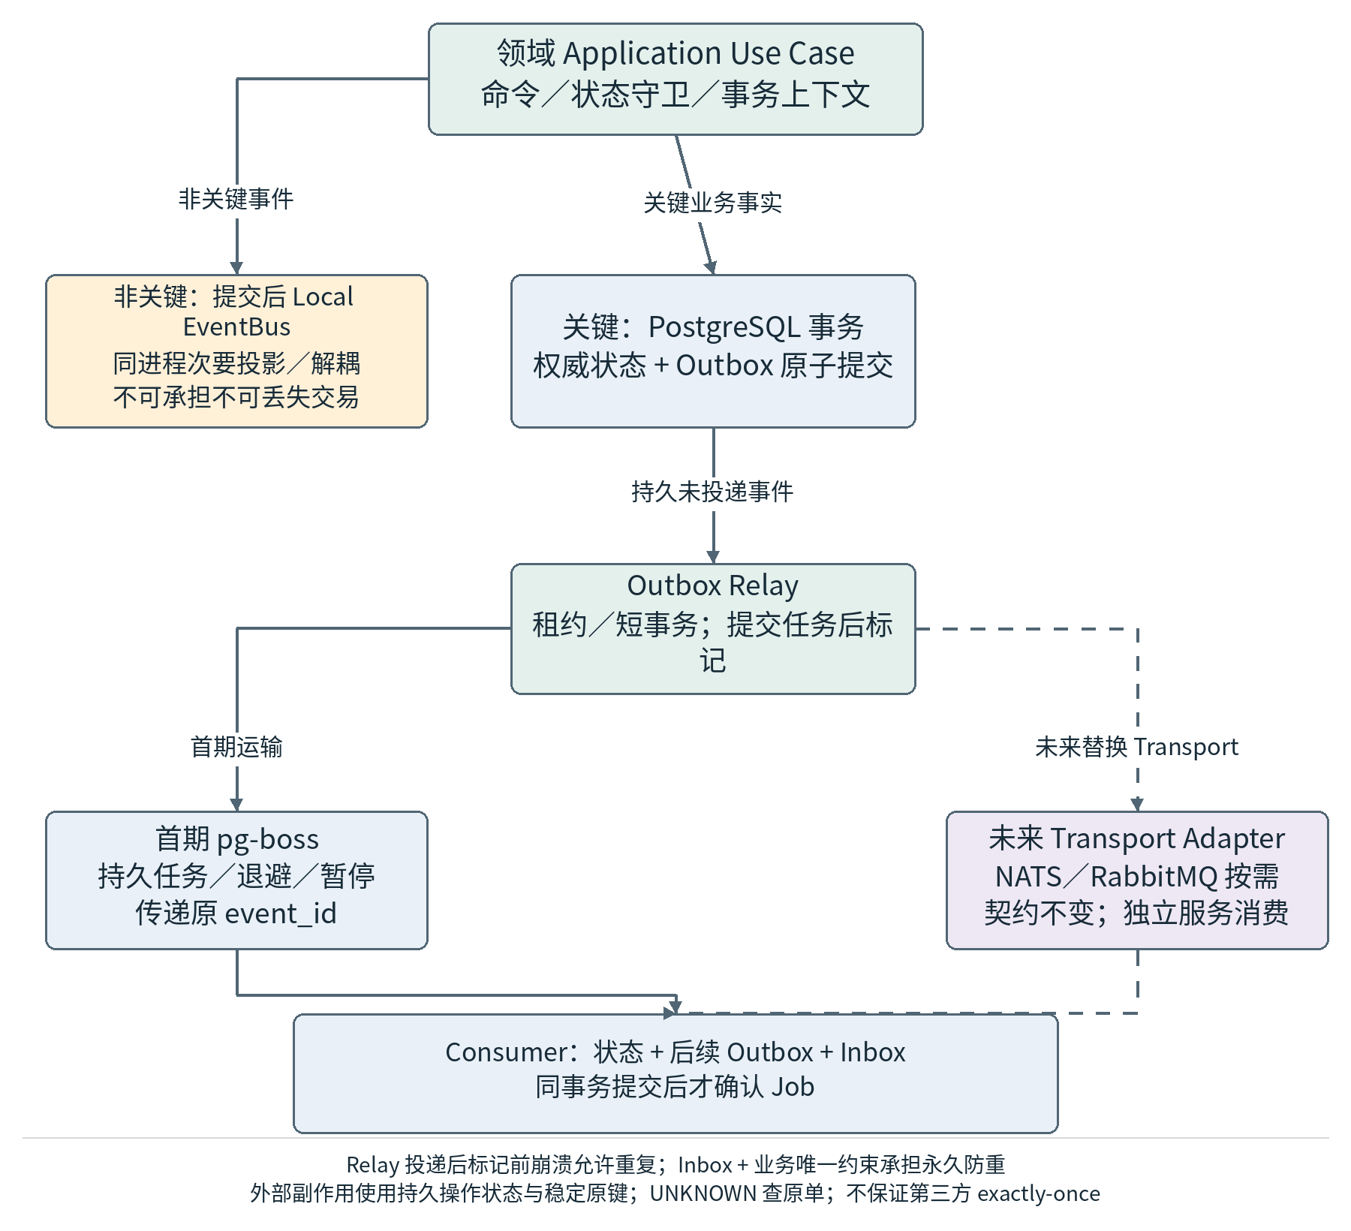
图 6-1 本地可靠与未来分布式事件路径
层级 | 通信机制 | 适用场景 | 可靠性要求
L1 域内调用 | 函数 / Domain Service | 同一聚合和同一领域同步规则 | 随本地事务执行。
L2 跨域同步 | Port / Facade 方法调用 | 必须立即返回且同进程完成的依赖 | 明确超时/错误语义，不共享 Repository。
L3 本地领域事件 | LocalEventBus | 同进程非关键投影、解耦次要逻辑 | 进程内；不能单独承担不可丢失交易。
L4 持久化集成事件 / Job | PostgreSQL Outbox + pg-boss | 真实充值、支付结果处理、主动查单、退款、对账 | 可恢复、至少一次、Inbox/幂等。
L5 分布式 Transport（未来） | NATS JetStream / RabbitMQ Adapter | 多机独立服务、跨 Repo 系统事件 | Broker 持久化 + 原有 Event Contract + Inbox。

6.1 事件与 Job 抽象接口
interface DomainEventPublisher {
publishAfterCommit(event: NonCriticalDomainEvent): Promise<void>;
}
interface IntegrationEventWriter {
append(tx: TransactionContext, event: IntegrationEvent): Promise<void>;
}
interface JobScheduler {
schedule(job: DurableJob): Promise<JobId>;
}
以上为端口示意：关键事件使用带显式事务上下文的 append；JobScheduler 不替代状态与 Outbox 的原子提交。

6.2 Transactional Outbox 与 pg-boss
- 应用用例在一个 PostgreSQL 事务内提交所属领域状态与 outbox_event；不能先提交状态再异步补写关键事件。
- Outbox Relay 以租约或短事务锁领取事件，提交 pg-boss 任务成功后才标记投递。Job 携带原 event_id；任务创建和投递标记之间的崩溃允许重复交付，永久业务防重由 Inbox 与领域约束承担。
- Worker 对数据库内事件在同一业务事务提交领域处理结果、后续 Outbox 和 Inbox 完成标记。外部副作用另采用持久操作状态及稳定请求键；执行前只记录领取/处理中，不提前写业务完成。
- 业务事务提交后才返回 Job 成功；返回前崩溃时重投任务由完成 Inbox 吸收。retryable 仅控制安全操作；真实充值或退款请求存在未知结果时先核实原单，禁止通用队列直接创建新副作用。
- 真实充值任务超时、响应丢失或进程中断后进入 RESULT_UNKNOWN；租约超时不是未交付证据。查单可退避重试，提交任务只有得到正式未交付证据并经领域资格批准后才可新建尝试。

6.3 Outbox 与 Inbox 的故障窗口
首期采用显式 Outbox Relay。队列的 singletonKey 或 Job ID 只减少重复任务，不能承担永久资金/履约去重；任务保留期或完成状态变化后仍须由业务 Inbox 和唯一约束保护。若未来通过受支持的事务适配器把队列写入同事务，必须独立验证并只保留一种权威投递路径。
短事务领取使用租约、锁或等效并发控制；不在持有数据库锁时等待外部网络。多个 Relay 允许重投同一 event_id。队列返回空值或冲突时不能盲目标记已投递，应证明等效任务存在或保留事件重试。Inbox 失败与完成状态分开；completed 不可提前写入。
故障窗口 | 恢复方式 | 必须保持的不变量
状态写入后事务回滚 | 状态和 Outbox 同时回滚 | 无孤立可履约状态
事务成功但 Relay 未投递 | 重启后领取未投递事件 | 事件不会随进程丢失
任务已创建但投递标记未提交 | 允许同 event_id 再投；消费方去重 | 不重复业务执行
Worker 事务已提交但 Job 未确认 | 重投读取 completed Inbox 并返回成功 | 不重复入账和释放履约
外部已受理但响应丢失 | 持久原请求引用，进入 UNKNOWN 后查单 | 不创建第二次真实充值
任务租约到期或 Worker 重启 | 按操作状态恢复，先核实原外部结果 | 租约到期不等于未交付

6.4 任务分类与安全重试
定义独立逻辑队列、并发上限、退避、账龄告警、暂停开关和人工异常入口。队列重试传递原业务键及 payload 摘要，不重新生成业务请求。调度身份与业务操作者分开审计；人工重试也必须经过当前领域状态守卫。
任务类型 | 可自动重试的范围 | 阻断或核实条件
Outbox 投递／DB 内事件 | 至少一次投递、完成 Inbox 去重 | 不可先确认 Job 后提交业务
支付创建／退款请求 | 平台支持相同幂等键及摘要时安全重放 | 超时先查原引用；不另建新支付/退款
供应商充值提交 | 经原请求幂等能力验证后依合同处理 | UNKNOWN 不得由通用重试再次提交
支付／供应商主动查询 | 只读查询可退避与限流重试 | 终态矛盾转差异；不新建副作用
通知／摘要与账单导入 | 通知业务键、文件哈希和行键去重 | 不得用导入覆盖原账务

6.5 可靠任务交付与崩溃窗口时序
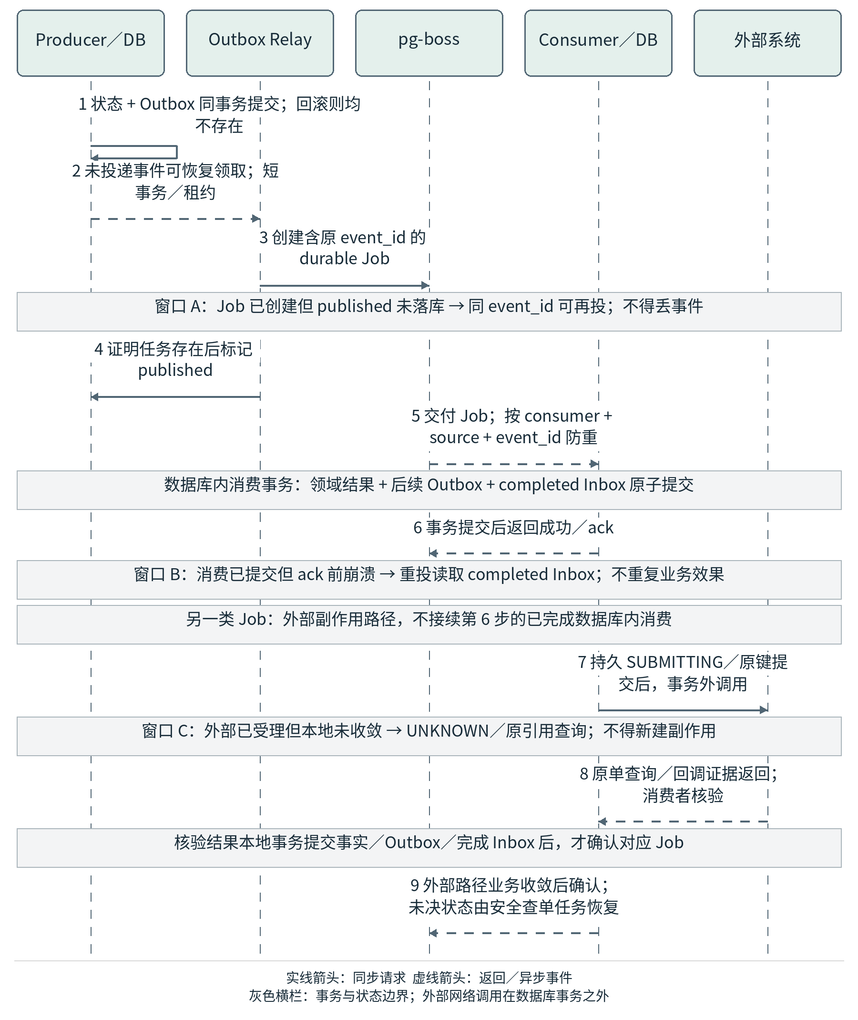
图 6-2 Outbox pg-boss Inbox 与外部操作崩溃窗口

7 核心话费充值交易与一致性设计
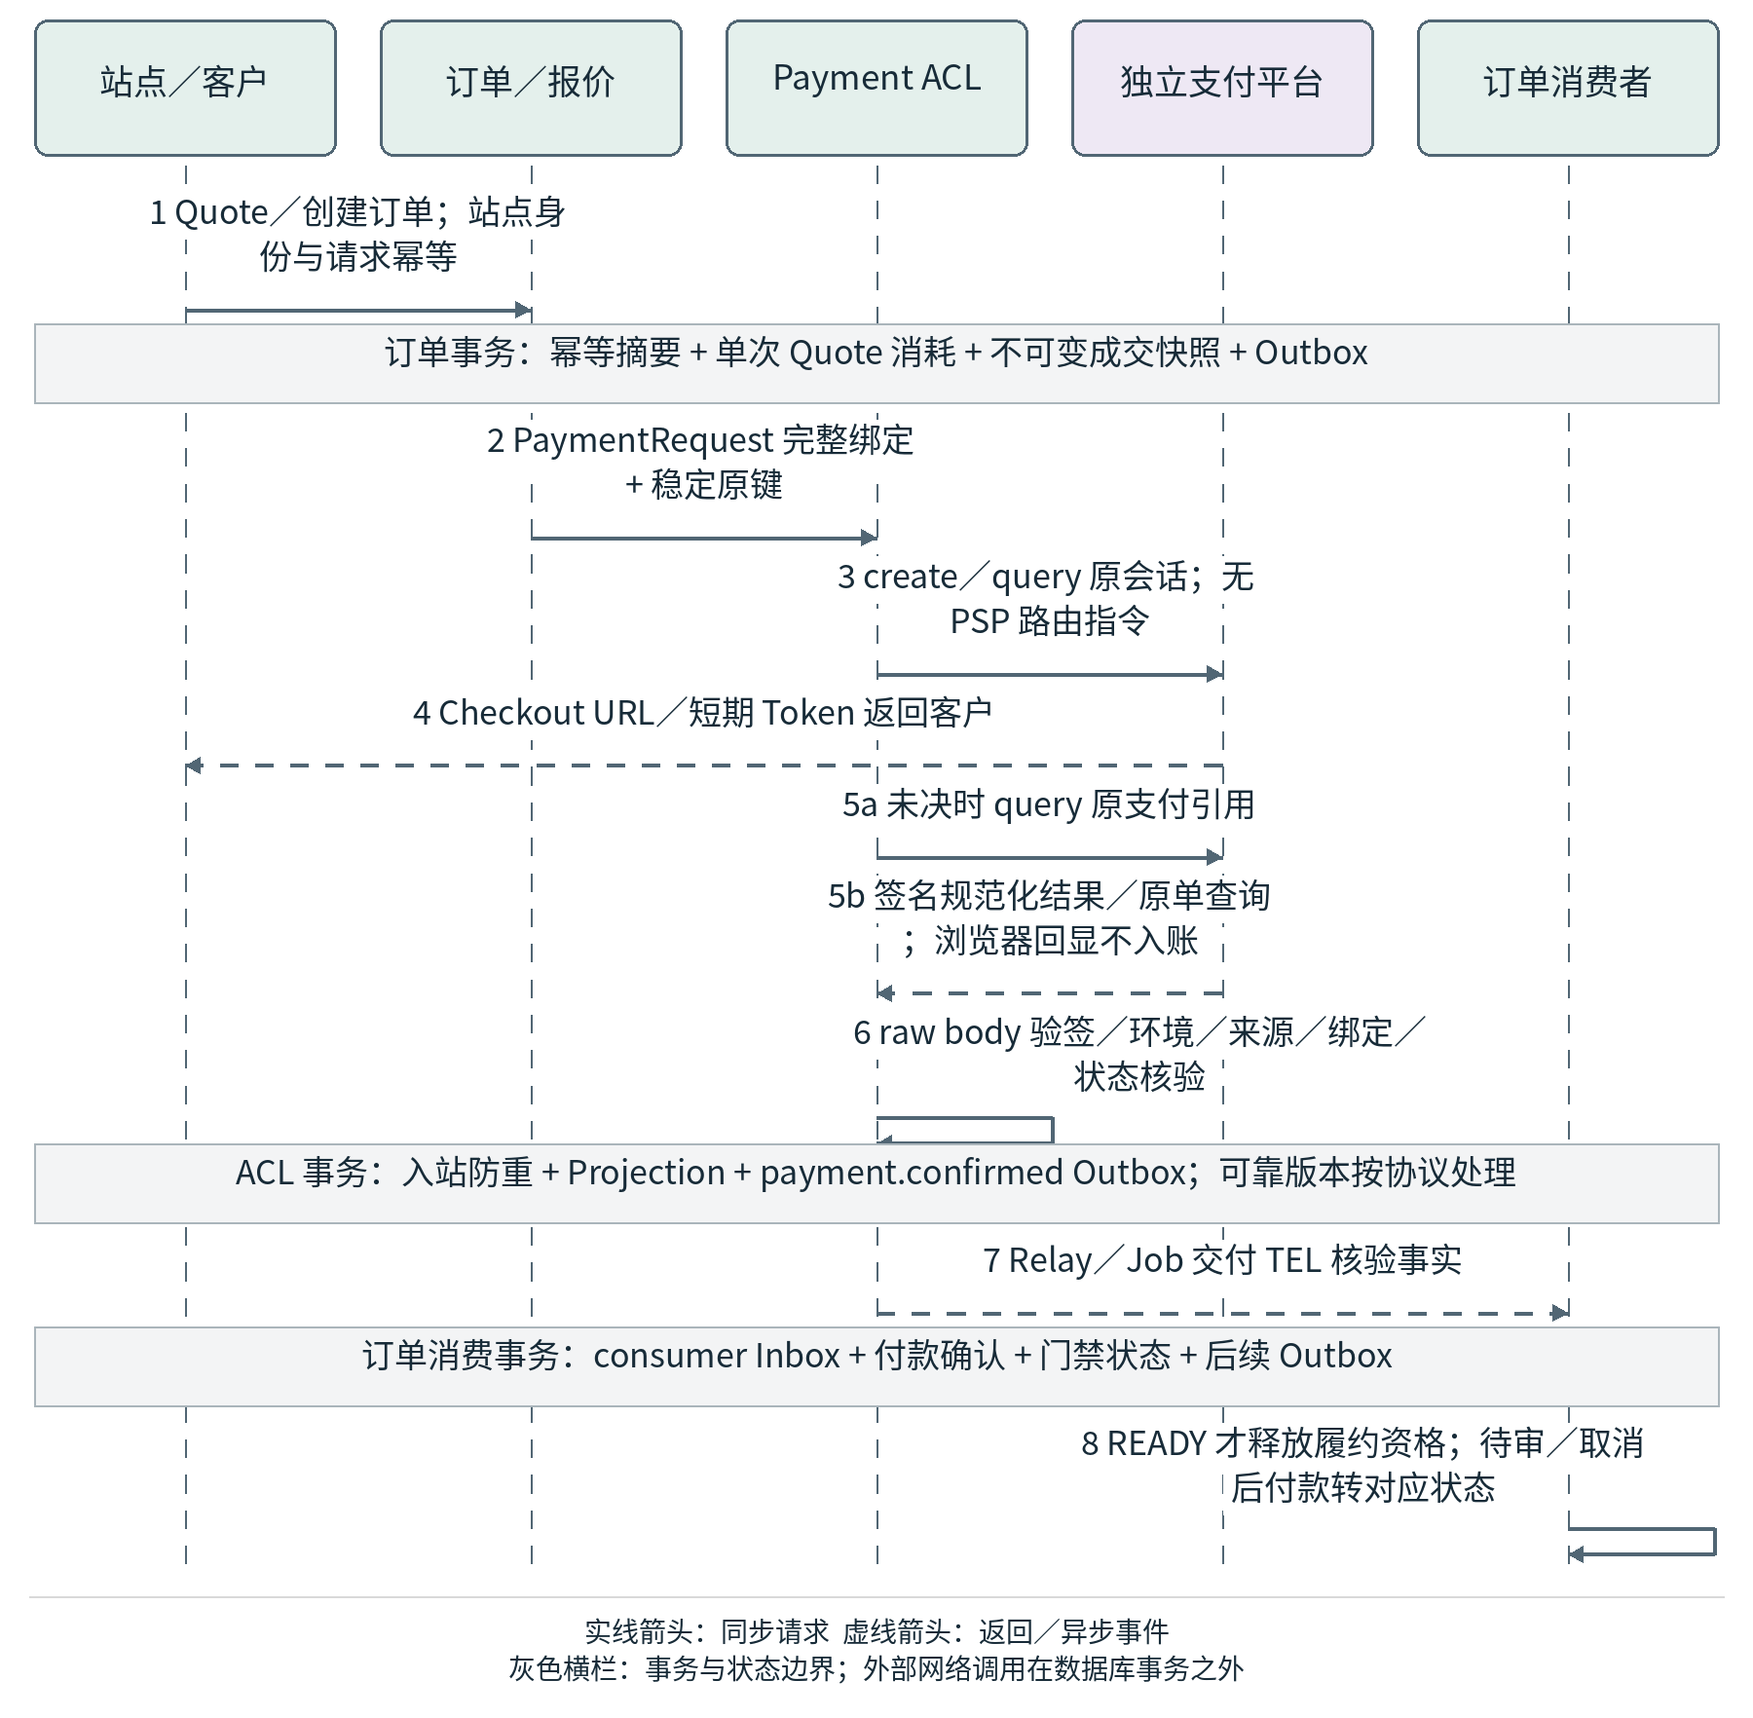
图 7-1 下单支付与订单门禁技术时序
支付成功、话费充值成功、供应商采购扣款和最终结算是四种不同事实。系统通过稳定 ID 和业务事件关联它们，但不允许用一个订单状态覆盖全部事实。
核心事实 | 权威来源 | TEL 关键不变量
TopupOrder | order | 成交商品、报价和收件信息不可被后续目录/价格修改；订单成功与支付成功不等同。
Payment | 独立 Payment Platform；TEL 仅保存投影 | 仅通过签名及业务字段核验的 SUCCESS/PAID 可生成 TEL payment.confirmed 及订单可履约事实；PROCESSING/UNKNOWN 不释放履约。
FulfillmentAttempt | fulfillment | 同一订单同一时刻最多一个未核清的真实充值尝试。
Supplier Cost / Settlement | finance / procurement | 采购成本以真实扣款/账单为准；预计成本不能覆盖最终成本。
Refund | TEL 业务资格 + Payment Platform 执行 + Finance 资金确认 | 业务申请、渠道受理、规范化成功与约定结算确认分离；超额/重复退款由业务约束和稳定外部幂等键共同阻止。

7.1 必须固化的幂等与并发规则
不变量 | 首期实现
同一 PaymentSucceeded 只能确认一次 | (source_system, event_id) 唯一约束 + 外部支付引用关联 + (order_id, payment_confirmation) 唯一业务确认；重复事件不重复释放履约。
同一订单最多一个未核清履约尝试 | FulfillmentAttempt 部分唯一约束/状态守卫 + 行锁或乐观版本号。
HTTP 200 不代表充值成功 | Supplier Adapter 统一状态模型；只有可信终态产生 SUCCESS。
RESULT_UNKNOWN 不允许盲目换渠道 | 锁定原 Attempt；主动查单/可信证据确认未交付后才能创建新 Attempt。
任务不因进程重启丢失 | Outbox + pg-boss 持久化、retry/backoff、业务幂等。
金额无浮点误差 | API decimal string + 应用 Decimal 语义 + PostgreSQL NUMERIC。

7.2 订单协调与事务边界
订单协调为持久状态机。报价、付款、履约、退款及资金分别维护状态，不使用一个 success 字段表达全部事实。有效付款确认仅产生可履约资格，仍需风控、供货、额度和订单状态检查。已取消订单收到迟到成功付款时进入异常收款与受控售后，不能直接正常履约。
数据库内处理采用短事务；跨领域通过公开命令或事件维持边界。支付投影处理事务写 Projection、Inbox 与 Outbox，订单消费事务写付款确认、订单状态和履约请求 Outbox。允许最终一致性延迟，但保持每步幂等和可恢复。外部 API 调用不放在数据库长事务内。
事务／操作 | 同事务写入 | 外部边界
创建购买订单 | Quote 核验结果、成交快照、TopupOrder、Outbox | 支付会话后续调用
消费支付平台事件 | PaymentProjection、已处理 Inbox、Outbox | 权威支付来自平台
释放履约资格 | 订单确认事实、状态、履约请求 Outbox、Inbox | 不在事务内充值
准备并提交履约 | 尝试与稳定请求键先持久化；按公开额度端口检查 | 网络调用后另事务保存结果；未知查原单
消费最终履约事实 | 合法终态、领域事件与消费完成记录 | 采购实际扣款另核实
处理退款审批 | RefundOrder、累计额度占用、RefundRequest Outbox | 外部退款由支付平台执行

7.3 PrepareAttempt 与外部充值提交时序
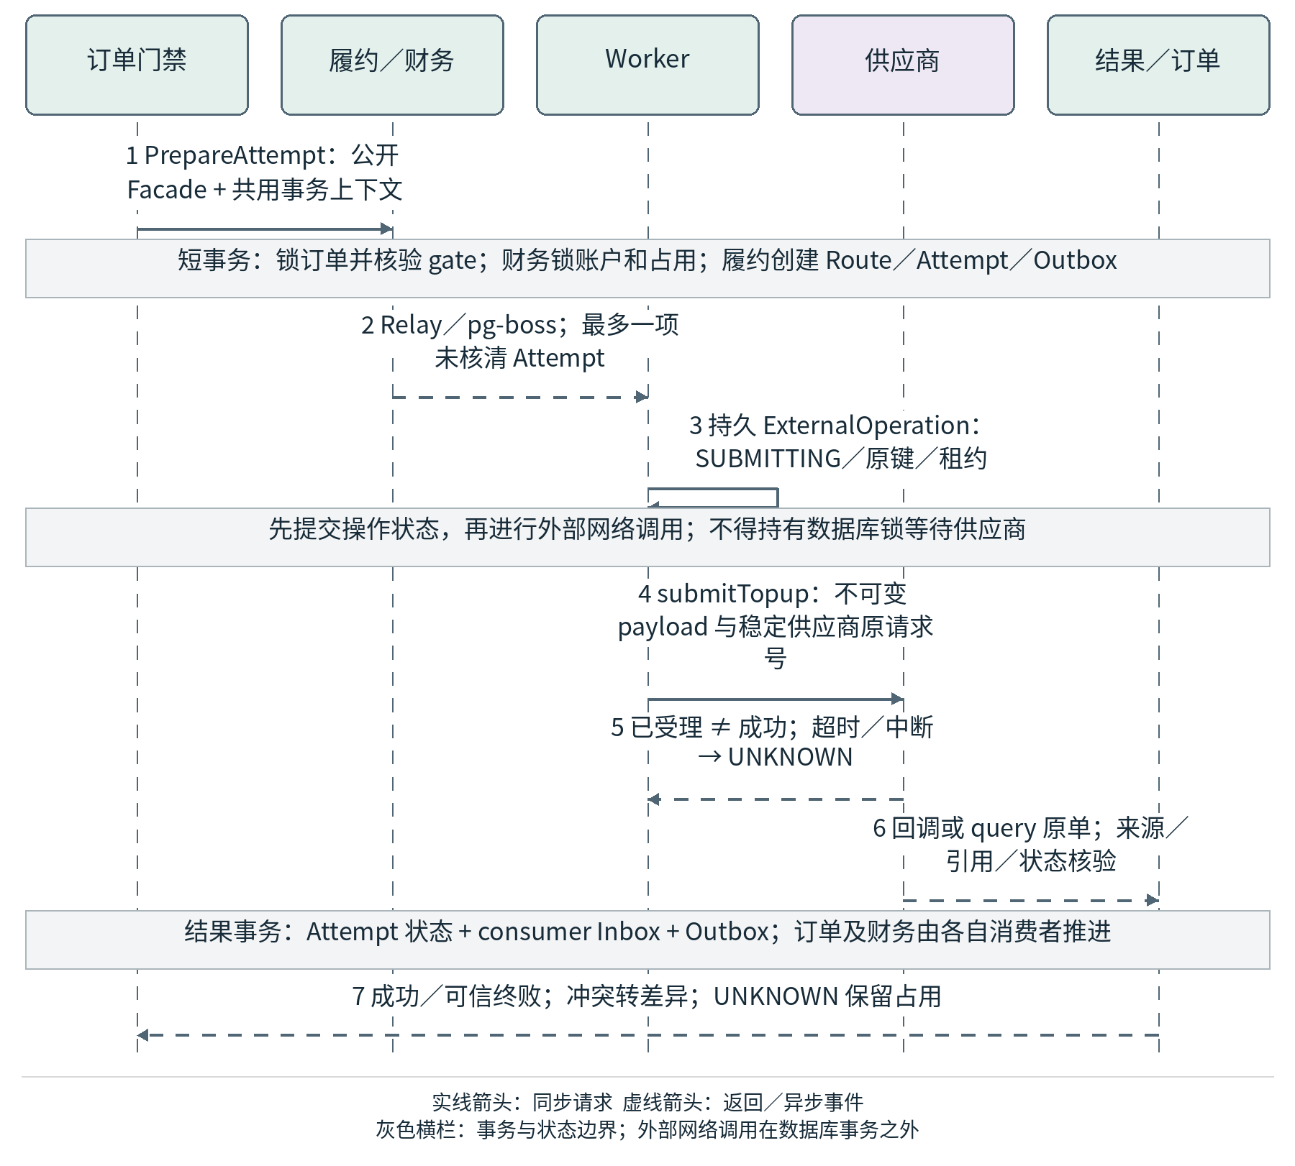
图 7-2 并发占用外部提交与结果收敛时序

8 独立支付平台集成架构
WoLinkup Payment Platform 是 TEL 的独立外部系统和独立代码仓库。TEL 只关心“某个业务订单需要收取多少钱、支付是否权威成功、退款是否最终完成”；支付方式、PSP、商户账户、统一收银台和支付路由全部由 Payment Platform 负责。
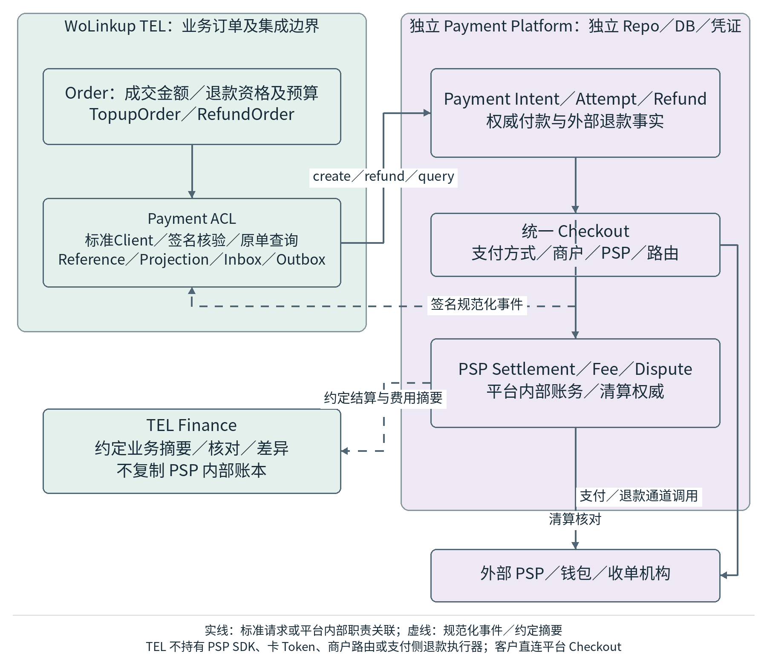
图 8-1 TEL 与独立支付平台职责及契约边界

8.1 TEL 保留的支付职责
- PaymentRequest 包含 TopupOrderID、QuoteID、SiteID、BusinessReference、amount、currency、purpose、IdempotencyKey 和 CorrelationID/TraceID。金额与币种取有效成交快照；不得传 PSP 路由指令。
- 保存 PaymentReference / PaymentProjection、externalPaymentId、规范化状态、事件版本、证据摘要与校验结果；PaymentSession 的 checkoutUrl/sessionToken 按最小必要范围和有效期处理。
- 验证 Payment Platform 服务身份和签名，按 EventID 去重，并核对 ExternalPaymentID、BusinessReference、SiteID、purpose、金额和币种。必要时以原引用查单；不使用浏览器 returnUrl 作为付款事实。
- D08 创建 RefundOrder 并控制累计可退额度；集成层提交原支付引用、RefundOrderID、金额、币种和幂等键。支付平台执行外部退款；TEL 使用 externalRefundId、签名事件或查询结果维护投影。
- TEL 不存储 PSP 卡数据、银行卡 Token、商户账户或路由配置；不包含 PSP SDK、Checkout 实现及 PSP Webhook。允许短期支付平台 sessionToken，须与银行卡 Token 区分。

8.2 Payment Platform 标准契约
接口/事件 | 方向 | 最小语义
POST /payment-intents | TEL → Payment | TopupOrderID、QuoteID、SiteID、BusinessReference、amount/currency、purpose、幂等键及 Trace；返回 externalPaymentId 与短期会话。
GET /payment-intents/{id} | TEL → Payment | 核实原支付引用、规范状态及版本；支持创建超时恢复，不能因超时另建支付。
POST /refunds | TEL → Payment | 原 externalPaymentId、RefundOrderID、金额/币种与稳定退款幂等键；返回 externalRefundId。
payment.succeeded | Payment → TEL | EventID、ExternalPaymentID、BusinessReference、SiteID、purpose、金额/币种、状态、版本/时间及签名。
payment.failed/cancelled/processing/unknown | Payment → TEL | 未决与失败分别处理；迟到/乱序不能仅按到达顺序覆盖有效终态。
refund.succeeded/failed/processing/unknown | Payment → TEL | externalRefundId、原 ExternalPaymentID、RefundOrderID、金额/币种、事件版本和证据；退款查询可恢复。
settlement.summary（约定能力） | Payment → TEL Finance | 原支付/退款引用、金额、币种、状态、约定费用与批次；不复制 PSP 账本。

8.3 支付与退款状态映射及未决恢复
对外 Contract 使用明确的 BusinessReference；旧 merchantOrderId 仅可作为受控字段别名，必须与 TopupOrderID 的映射唯一且不可变。规范化状态定义与双方契约发布一起批准，端点路径在本章仅作示例，不能据此断言支付平台已实现。
规范化结果 | TEL 动作 | 禁止行为
SUCCESS／PAID | 验证金额/币种/站点/用途/引用后写投影和付款事件 | 不可直接标记话费到账
PROCESSING／UNKNOWN | 保存未决状态、调度原单查询与账龄告警 | 不可释放履约或创建第二个支付
FAILED／CANCELLED | 合法转换后更新显示；核查是否已有成功事实 | 不可用迟到失败覆盖已核实成功
重复／乱序／冲突 | EventID 去重；有可信单调版本按版本控制，否则查单 | 不能仅按 occurredAt 或到达顺序选终态
refund PROCESSING／UNKNOWN | 保留可退额占用并用 externalRefundId/原键查询 | 不可显示到账或新建等额退款
refund SUCCESS／FAILED | 核实引用金额和合法转换；关闭或按失败证据释放占用 | 成功不重复退款；未知不释放占用

8.4 身份验证与幂等契约
事件入口校验服务身份、原始 body 签名、key_id、签名时间与约定有效窗口。原始事件和证据摘要持久化后才确认接收；失败或无法持久化返回契约约定可重试结果，业务处理另行执行。没有有效签名或出现字段不匹配时不得更新付款成功，保留安全审计与受控差异。
请求幂等按 (调用方、站点、用途、IdempotencyKey) 及请求摘要定义；同键不同金额、币种或原单返回冲突。凭证轮换采用有限重叠窗口与 key_id；合法重投使用新签名时间但保留原 EventID。过期或冲突事件通过受控查询恢复，不降低验签要求。
退款审批限制累计成功加未决金额不超过原支付可退额；失败须有最终失败证据才释放占用。Payment Platform 同样提供幂等及超额防护，TEL 本地约束不能替代其外部执行约束。查询和事件共同恢复丢回调，期限与重试次数写入双方 Contract。

8.5 退款预算与未知结果恢复时序
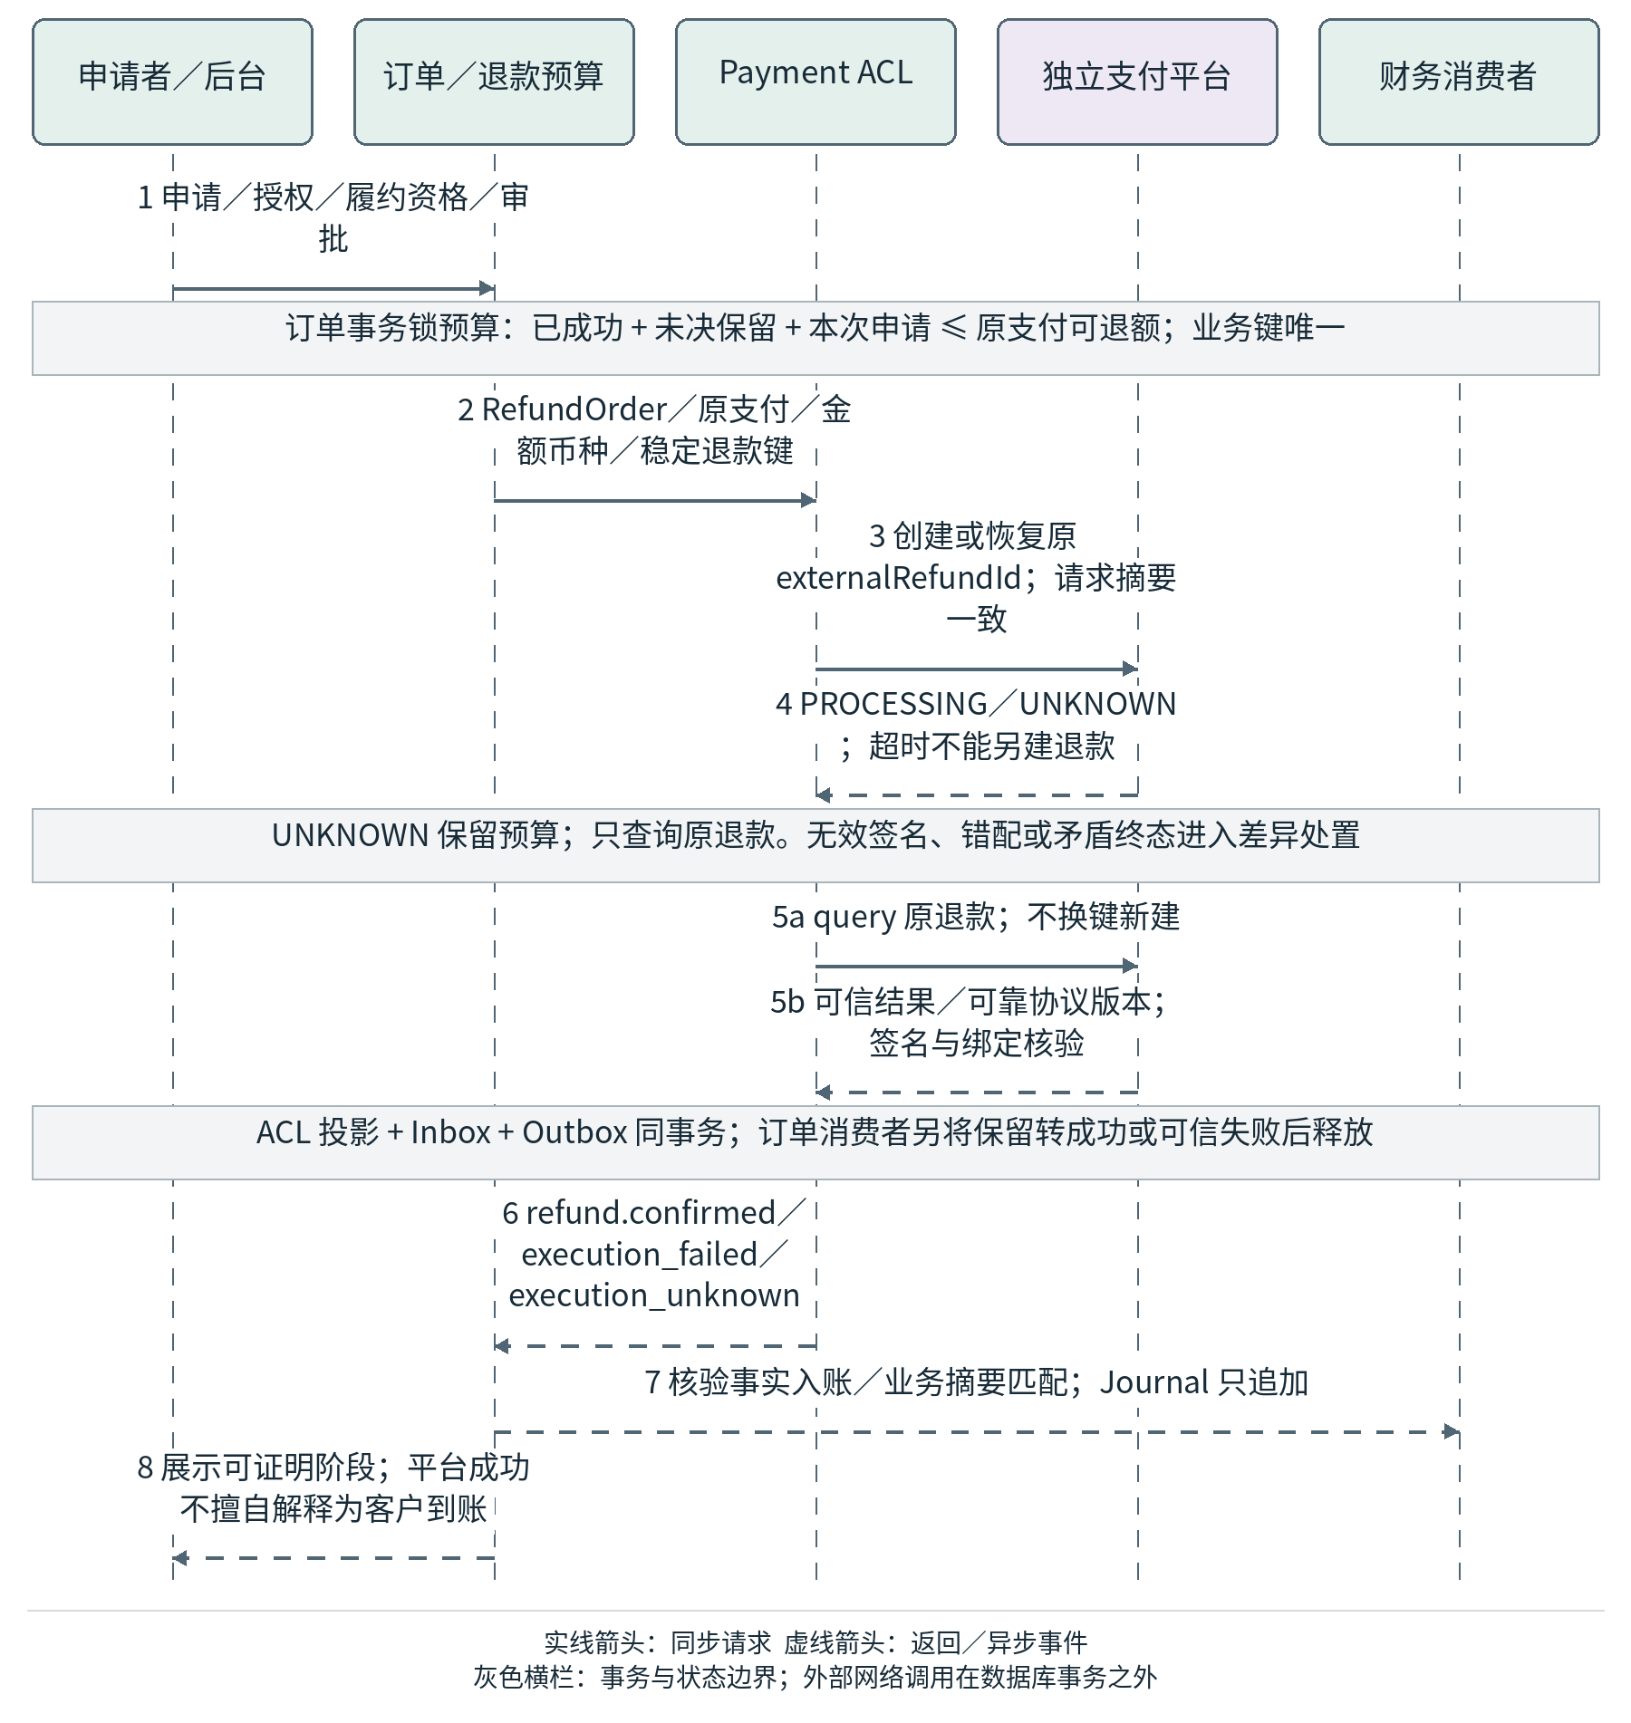
图 8-2 退款预算保留与原退款恢复时序

9 供应商接入、采购与履约技术架构
供应商是 TEL 的核心外部依赖，因此 TEL 保留完整的 Supplier Adapter、采购条件、供应路由和履约执行能力。不同供应商 API 的协议、字段、状态和错误码被限制在 integrations/suppliers 下，领域层只使用统一语义。
能力 | 统一 Port / 语义 | 关键约束
商品同步 | syncProducts / getOffer | SupplierSKU 原始数据可追溯，不自动发布为 PlatformSKU。
采购余额 | getBalance / getCredit | 余额/额度是路由输入，异常时按安全策略阻断高风险自动提交。
充值提交 | submitTopup | 必须携带 TEL 幂等引用；返回“受理”不等于最终成功。
状态查询 | queryTopup | 支持 RESULT_UNKNOWN 主动核实；若供应商无查询能力必须有人工核实方案。
回调 | verifyWebhook / normalizeStatus | 验签、原单关联、重复事件去重、迟到/乱序处理。
账单导入 | importStatement | 关联 SupplierTransaction / FulfillmentAttempt，支持采购扣款差异。

9.1 Supplier Adapter 接口示意
interface TopupSupplierPort {
getProducts(ctx: SupplierContext): Promise<SupplierProduct[]>;
getBalance(ctx: SupplierContext): Promise<CapacitySnapshot>;
submitTopup(cmd: SubmitTopupCommand): Promise<SupplierSubmission>;
queryTopup(query: OriginalAttemptQuery): Promise<VerifiedResult>;
verifyWebhook(input: RawWebhook): Promise<NormalizedSupplierEvent>;
}
Snapshot 含币种、查询时间、确认状态；VerifiedResult 含原请求关联和证据。每家供应商的幂等/查单能力必须独立验证。

9.2 供应商预付款与并发额度
首期采购以预付款模式为主；授信或周期账单仅按批准合同差异启用。finance 按供应商、采购账户和原币维护 SupplierAccount、FundingRequest、到账证据及采购流水。补款依次保存申请、审批、外部付款、供应商到账确认和可用额度更新；审批通过和付款发起不能增加已确认余额。
允许预留的合同中，finance 公共端口以短事务锁账户并检查 confirmed_capacity 减 active_reservations 是否充足，创建与 FulfillmentAttemptID 绑定的额度占用。并发请求只能使用未被占用的额度；余额快照需保留查询时间、币种与有效性，陈旧或未知额度按批准安全策略处理。
占用不是实际采购扣款。最终扣款按供应商交易与账单证据匹配，预扣和终扣不得重复计采购成本；UNKNOWN 保留未核清占用。只在确定未交付、撤销或已匹配扣款后按规则释放/结转。额度保留不能保证供应商实时余额充足，供应商最终拒绝仍独立处理。
低余额预警进入人工补款流程，不未经授权自动对外付款。账务按期初＋确认入金－实际扣款±补扣/冲正/费用复算期末；差异保留 ReconCase，不能直接改余额清除。

9.3 UNKNOWN 与供应商差异处理
创建 FulfillmentAttempt 和 stable supplier_request_id 后才发出真实请求；请求摘要覆盖 SupplierSKU、号码快照、面额/币种及合同版本。仅受理或 HTTP 200 不产生最终成功。结果未知保留 active 标记与业务锁定，新的供应商提交被领域守卫拒绝。
回调先验身份并持久化证据，再关联原请求与状态版本。矛盾终态、迟到结果或查单不一致进入差异处置；不能用另一供应商成功覆盖原尝试。人工确认未交付必须引用可审计证据和批准人，通过正式命令关闭原尝试后才能评估备选。
每家适配器维护能力清单：请求幂等保证、查单能力、受理与终态含义、回调身份、采购预扣/终扣及冲正语义。无可信查单的渠道需约定人工确认路径，不凭超时自动改投。

9.4 未核清供应商执行状态
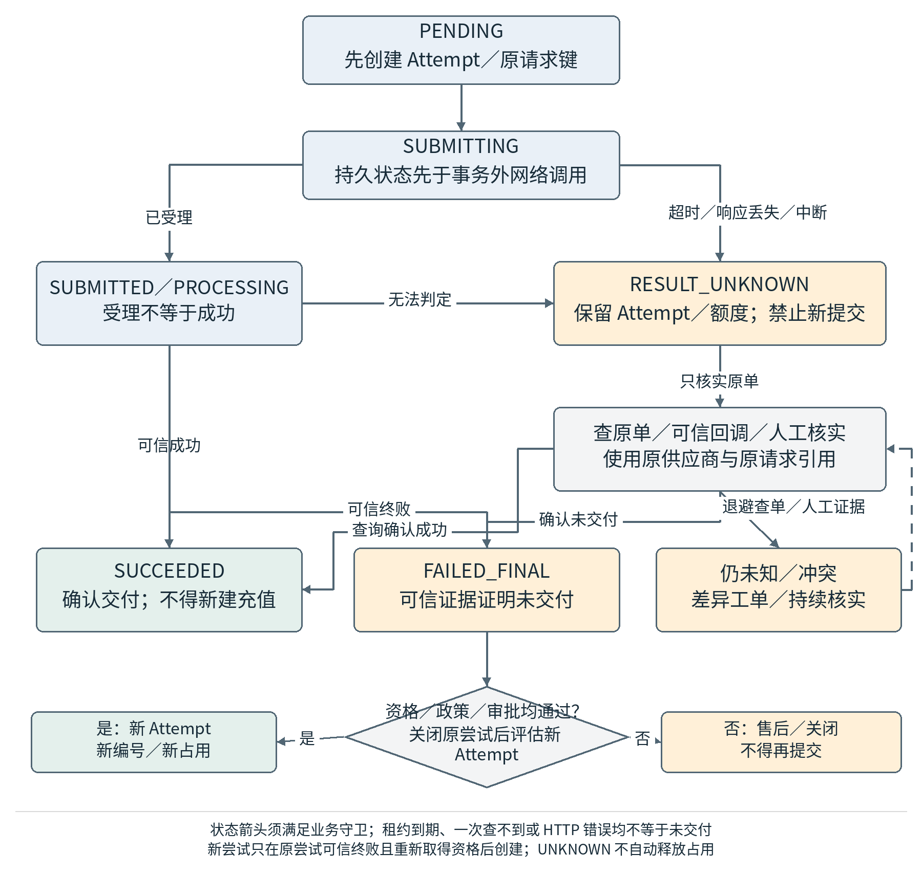
图 9-1 供应商执行状态与安全新尝试资格

10 PostgreSQL 数据架构与事务设计
PostgreSQL 是首期唯一核心数据基础设施。业务数据、配置、Outbox/Inbox、pg-boss Job 和业务审计可以位于同一托管实例，但按 Schema、Repository 和所有权维持逻辑隔离。共享物理数据库不代表跨领域可以直接写表。
数据类别 | 建议 Schema / 归属 | 实现原则
基础主数据 | foundation / catalog | Country、Operator、PlatformSKU 使用稳定 ID、版本与来源。
站点/客户 | site / customer | SiteID 与账户关系明确；跨站访问服务端强制授权。
交易 | orders / fulfillment | TopupOrder、OrderEvent、RouteDecision、FulfillmentAttempt。
支付投影 | payment_integration | 仅 externalPaymentId、规范状态、版本与 Inbox；不保存 PSP 私有支付细节。
采购/资金 | finance（采购资金）；procurement（合同/供货） | SupplierAccount、SupplierDebit、Journal、SettlementItem、ReconCase。
异步事件 | platform | outbox_event、external_event/inbox、pg-boss 自有表。
审计 | audit 或各域只追加表 | 关键变更只追加；不得以覆盖历史消除证据。

10.1 数据访问策略
- Repository 使用 Kysely/pg；普通 CRUD 使用类型安全 Query Builder，关键交易允许显式 SQL。
- 事务边界位于 Application Use Case；Repository 不擅自创建跨用例嵌套事务。
- 跨域数据引用优先使用稳定业务 ID，不使用跨域级联删除；历史成交快照不可被主数据修改覆盖。
- 关键并发使用数据库唯一约束、版本号和必要的 SELECT ... FOR UPDATE；不使用 Redis 锁作为核心交易唯一保障。
- 数据库 Migration 与应用版本同仓管理，必须可回溯并经过预发布验证。

10.2 数据约束与可审查的物理实现
ERD、状态及 Migration 由详细设计说明书 V1.0 定义。首次建库和既有库增量迁移均须验证。关键并发约束在数据库层执行，唯一冲突映射为稳定业务结果。
对象 | 关键约束或字段 | 写入所有权
PaymentReference | 外部平台＋externalPaymentId 唯一；业务引用/金额/币种/用途 | Payment Integration
Event Inbox | source_system＋consumer＋event_id 唯一；received/processing/completed 分离 | 每个消费者独立
FulfillmentAttempt | order_id 对未核清状态 PENDING/SUBMITTING/SUBMITTED/PROCESSING/RESULT_UNKNOWN 建部分唯一索引；version、原键和证据 | fulfillment
OutboxEvent | event_id 唯一；source_system、event_version/schema_version、aggregate/version、租约、投递状态与证据 | producer 所属域
RefundOrder | 原支付引用；成功＋未决可退额占用；版本并发控制 | order
SupplierAccountReservation | account_id＋attempt_id 关联；原币金额、active、结转证据 | finance 公共端口
Journal／SupplierDebit | 原事件/供应商扣款业务键唯一；追加和冲正不覆盖 | finance

10.3 资金事实与账务提交
钱包条件启用时按站点主体和原币建账，避免将客户余额、供应商采购金和支付平台内部清算轧抵。入账使用可信来源与业务事件唯一键；资金流水只追加，纠错写新冲正与重分类记录。复式 Journal 同凭证借贷必须平衡，币种和折算口径明确。
数据库 NUMERIC 的精度及币种舍入由 Money 规则确定，API 使用 decimal string；不能仅凭泛称 NUMERIC 默认所有币种两位小数。保留销售币种、采购原币、成交 FXSnapshot、预计成本和实际成本。
支付平台仅输出约定摘要；TEL 的 SettlementItem 不复制 MerchantAccount、PSP Attempt 或内部路由清算表。文件导入用文件哈希和稳定行键去重；原始文件访问受控、导入差异可追溯。数据库恢复后先重建外部事实再确认资金与任务状态。

11 缓存、状态与 Redis 引入边界
首期取消 Redis 的强制依赖。静态基础数据、站点配置和低频查询可以使用进程内 LRU/TTL Cache 与 HTTP Cache/ETag。任何余额、订单、履约、幂等和任务正确性不得依赖缓存。
场景 | 首期方案 | Redis 引入条件
基础资料缓存 | 进程内 Cache + ETag | 多 API 实例下缓存一致性或命中率成为明确瓶颈。
限流 | Caddy 基础控制 + 应用规则 | 需要跨多实例共享精确限流。
Session | 签名 HttpOnly Cookie 或 PostgreSQL Session | 出现高规模集中 Session/撤销需求。
Job Queue | pg-boss / PostgreSQL | 任务吞吐或数据库负载经监控证明成为瓶颈。
分布式锁 | 原则上不用；数据库约束/锁 | 极少数无法用数据库表达的跨服务协调。

12 安全、身份与秘密管理
- 云主机仅暴露 80/443 和受控运维入口；数据库通过私网、VPC 或严格白名单连接，不直接暴露公网。
- 生产供应商凭证、Payment Platform 凭证和数据库密钥不进入 Git 仓库或前端构建产物；优先使用云 Secret Manager，至少使用受控权限的主机 Secret 文件。
- Payment Platform 与 TEL 的事件采用 HMAC/JWS 等签名、eventId 去重、时间窗与主动查单相结合；供应商回调采用其可用的最强认证方式。
- 运营后台实行最小权限、MFA、资源级授权和敏感操作审批；隐藏前端按钮不能替代 API 权限。
- 日志默认对手机号、邮箱和外部交易引用进行脱敏；不得记录完整卡数据、密钥、访问 Token。
- 依赖包使用 lockfile、自动漏洞扫描与升级窗口；生产镜像采用最小基础镜像并固定 digest 或受控标签。

12.1 跨站授权与环境隔离
SiteID 来自受信任域名、身份业务关系和服务端配置；客户端字段只作为待校验输入。消费者命令和后台操作实施资源级 SiteID／主体授权。后台全球角色只获得批准范围，不能通过报表或直接 SQL 绕过领域审批。
TEL 数据库业务角色与队列角色按用途授予权限；Migration 使用独立发布身份。领域仓储接口控制写入所有权，同进程共享数据库连接不宣称完成物理权限隔离；高敏感隔离需求通过独立角色/连接或服务边界实现。
支付平台会话 Token 仅供受控 Checkout 体验、短期有效且不进入日志；PSP 卡 Token 和密钥不得进入 TEL。凭证轮换、撤销、Webhook 路径、签名密钥、对象存储和备份恢复操作必须留下审计。

13 日志、可观测性与运行保障
单机阶段不在同一服务器自建 Prometheus + Grafana + Loki + Tempo 全套平台。TEL 应从第一天输出结构化日志和 OpenTelemetry 数据，优先发送至托管监控/日志平台；后续再根据规模决定是否自建。
维度 | 首期实现 | 必须监控的业务指标
Logs | Pino JSON + 容器日志收集 | payment event 验证失败、supplier error、人工调整和安全事件。
Trace | OpenTelemetry TraceID / CorrelationID | 报价→订单→支付确认→履约→对账跨链路追踪。
Metrics | OTel / 托管指标平台 | API 延迟、错误率、Outbox 延迟、pg-boss backlog、Worker retry。
Business Alerts | 应用指标与 Job 规则 | RESULT_UNKNOWN 账龄、供应商余额低、回调冲突、对账差异、退款长期未决。
Health | HTTP health/readiness | 数据库、Outbox Relay、Job Worker 和外部依赖的健康状态分开呈现。

13.1 指标与恢复操作的对应关系
分别监测请求成功、事件接收、业务完成和真实外部交付。指标阈值、采样率及告警升级路径依据 NFR/SLA 配置并审批。
指标 | 关联记录 | 处置方向
Outbox 最老账龄／投递失败 | event_id、producer、租约 | 恢复 Relay；不跳过业务事件
pg-boss backlog／租约／失败 | Job 类型、业务键、操作状态 | 隔离队列并发；UNKNOWN 查原单
未决支付／验签失败／事件冲突 | externalPaymentId、EventID、差异单 | 查平台原单或处理密钥/契约
未核清履约／查单积压 | AttemptID、供应商请求号 | 暂停危险提交并核实证据
采购额度／账务差异／退款账龄 | SupplierAccount、ReconCase、RefundOrder | 受控补款、核对、原退款查询

13.2 恢复外部事实与受控恢复运行
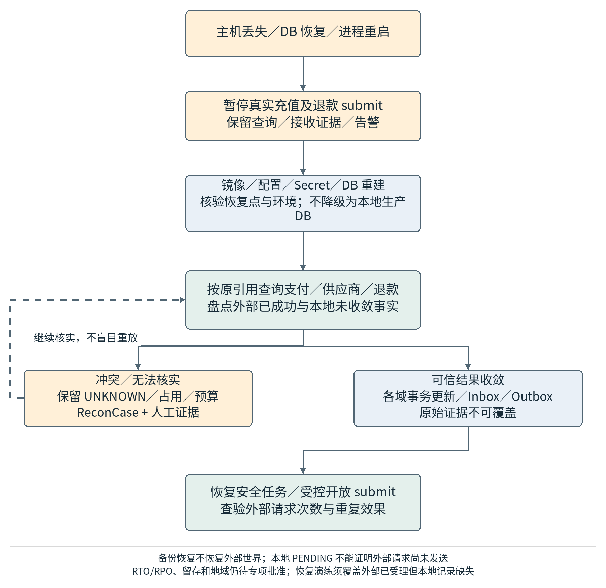
图 13-1 主机及数据库恢复后的原单核实流程

14 工程环境、CI/CD 与测试策略
环境 | 用途 | 外部连接原则
DEV | 本地开发和单元测试 | 默认使用模拟 Payment / Supplier；不得连接生产密钥。
SIT | 系统集成与契约测试 | 使用支付/供应商 Sandbox 或内部 Simulator。
UAT | 业务验收、数据迁移演练、恢复验证 | 受控测试账户；禁止使用未授权真实客户资金。
PROD | 正式运行 | 严格 Secret、独立数据库、受控发布、备份和告警。

14.1 CI 质量闸口
- pnpm lockfile 一致性、TypeScript 编译、ESLint/格式检查。
- Vitest 单元/模块测试、PostgreSQL 集成测试、Supplier Adapter/Payment Contract 测试。
- 数据库 Migration 前向兼容检查和临时数据库验证。
- Playwright 核心 E2E；支付与供应商 Simulator 必须覆盖重复回调、超时、失败、UNKNOWN 和迟到回调。
- 依赖漏洞扫描、Secret 扫描、容器镜像漏洞扫描。
- 生产发布前执行数据库备份验证、健康检查和回滚/前滚策略。

14.2 契约与恢复验证矩阵
架构级测试使用真实 PostgreSQL 与受控 Simulator，注入明确故障窗口。禁止仅验证方法被调用；通过最终订单、任务、外部请求次数、采购占用和账务唯一键核对业务效果。
用例 | 故障注入 | 通过条件
支付重复／乱序 | 同成功事件重复十次；迟到失败 | 只一次付款确认和正常履约释放
字段错配／浏览器伪造 | 金额、币种、站点、用途、引用不符 | 不释放履约并记录差异
创建响应丢失 | 平台已建会话后断网 | 原幂等键恢复；无第二个有效支付
退款响应丢失／并发 | 请求已受理；重复/并发退款 | 原键查询；成功＋未决不超额
Outbox／Job 崩溃窗口 | 提交前后、投递后标记前、业务完成确认前 | 事件恢复；不重复业务副作用
供应商未知／租约到期 | 已受理后超时或 Worker 被终止 | 无新提交；占用保留；原单可核实
采购并发／未到账补款 | 额度临界并发；付款发起未到账 | 不超用；不增加确认余额
主机重建／备份恢复 | 主机丢失或恢复到旧数据库 | 重建外部事实；无盲目真实重放
跨站与环境越权 | 伪造 SiteID／Sandbox Event | 请求被拒绝；无生产账务变化

15 项目代码仓库与文档统一结构
WoLinkup TEL 使用一个 TypeScript Monorepo 统一管理全部 TEL 应用、领域模块、供应商适配、契约、数据库、测试、部署和正式文档。WoLinkup Payment Platform 使用独立 Repo，通过版本化 API/Event Contract 集成。首期仅使用 pnpm Workspace；构建规模扩大后再评估 Turborepo/Nx。
wolinkup-tel/
apps/international-web china-h5 operations-console tel-api tel-worker
modules/customer site marketing catalog pricing procurement
modules/fulfillment order finance risk foundation
integrations/payment-platform suppliers/supplier-spi suppliers/<name>
packages/api-contracts event-contracts shared-types ui-core i18n observability
database/migrations seeds sql
tests/integration contract e2e failure-recovery performance architecture
deploy/compose caddy scripts
tools/payment-simulator supplier-simulator data-tools
docs/01-requirements 03-system-architecture 04-technical-architecture
docs/05-domain-design 06-data-design 07-api-contracts 08-event-catalog
docs/09-security 10-testing 11-operations 12-release adr
独立仓库 wolinkup-payment/ 管理支付平台内部实现；TEL 内没有 domains/payment、Checkout、PSP Adapter 或 MerchantAccount。

15.1 现有项目文档归档规则
文档或资产 | 归档位置
需求规格说明书 V1.0 | docs/01-requirements/
总体架构设计说明书 V1.0 | docs/03-system-architecture/
技术架构设计说明书 V1.0 | docs/04-technical-architecture/
详细设计说明书 V1.0 及 ERD | docs/05-domain-design/、docs/06-data-design/
OpenAPI / Event Schema | packages/api-contracts/、packages/event-contracts/
架构决策 | docs/adr/

15.2 工程资产与依赖边界图
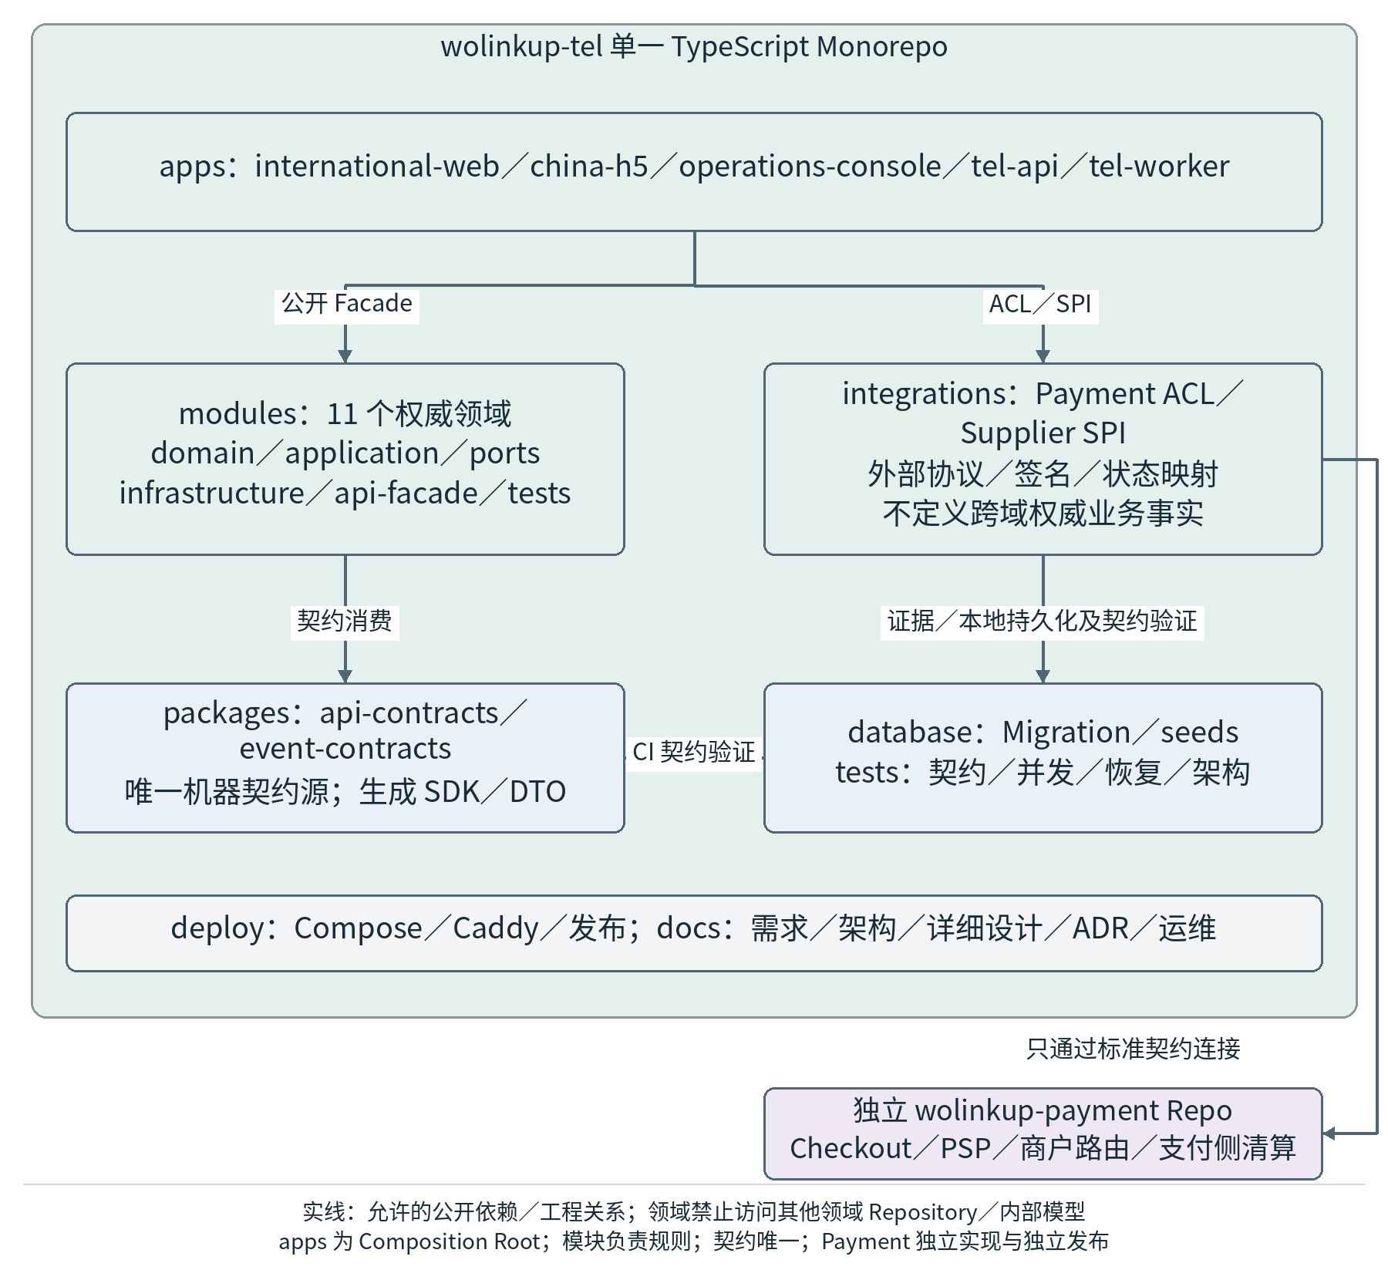
图 15-1 TEL Monorepo 与独立 Payment Repo 工程关系

16 技术架构演进路线
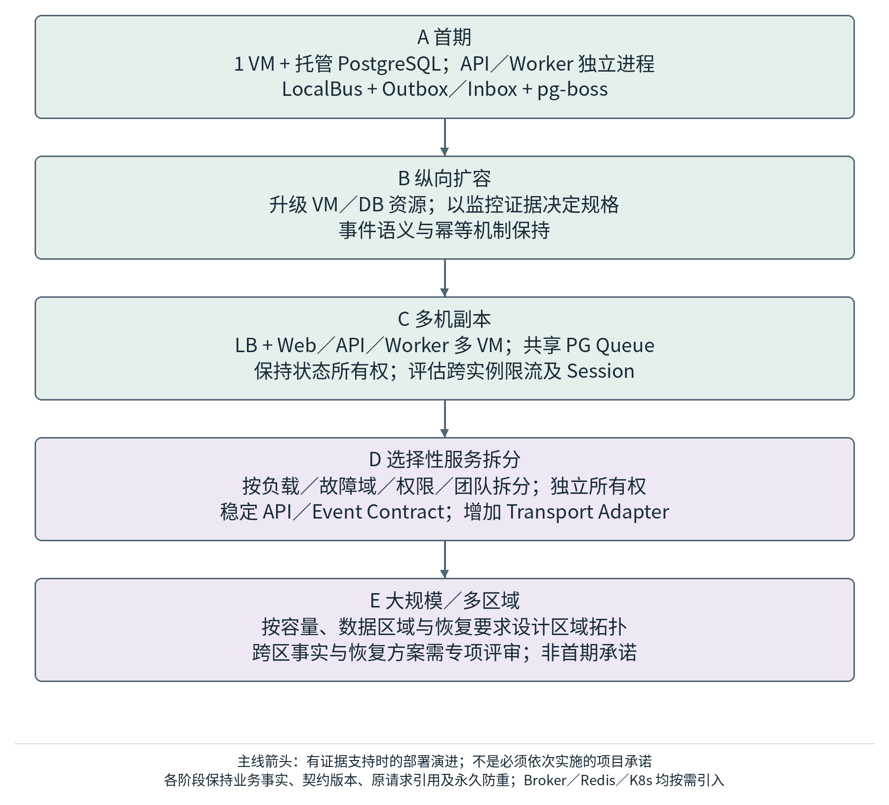
图 16-1 A 至 E 部署及事件传输演进
阶段 | 部署形态 | 事件/IPC | 拆分原则
A 首期 | 1 VM + Managed PG | LocalBus + Outbox + pg-boss | 业务域模块化；支付外置；API/Worker 分进程。
B 纵向扩容 | 更大 VM / 更高 DB 规格 | 机制不变 | 优先升级资源，避免过早分布式。
C 多机副本 | Web/API/Worker 多 VM | 共享 PG Queue/Outbox | LB 前置；Worker 可跨主机消费。
D 选择性服务化 | Fulfillment/Finance 等独立 | 增加 NATS/RabbitMQ Transport | Event Contract 不变；Outbox Relay 发布 Broker；Inbox 去重。
E 大规模/多区域 | 更多独立服务和区域部署 | 按需引入更强 Broker | 以真实吞吐、故障域、团队边界、数据区域要求决定。

16.1 服务拆分触发条件
- 某领域需要独立扩容，且其负载曲线与 TEL Core 明显不同。
- 故障隔离要求需要独立部署，且单体进程故障影响不可接受。
- 安全或数据访问要求需要独立运行权限/数据边界。
- 团队具备独立发布、运维和 on-call 能力。
- 跨模块同步依赖已经被稳定事件/API 契约替代，拆分后的网络故障模式已完成验证。

17 正式架构决策（ADR 基线）
ADR | 正式决定 | 状态
ADR-0001 | TEL 使用 TypeScript 全栈；后端为 Node.js + NestJS；现阶段不引入 Java。 | 已批准
ADR-0002 | 首期生产采用 1 台云主机 + 1 个托管 PostgreSQL。 | 已批准
ADR-0003 | 支付编排、统一收银台及支付渠道对接完全独立为 Payment Platform / 独立 Repo。 | 已批准
ADR-0004 | 首期可靠事件/IPC 使用 PostgreSQL Outbox + pg-boss；本地非关键事件使用 LocalEventBus。 | 已批准
ADR-0005 | 业务领域与进程不一一对应；首期 tel-api + tel-worker 加载模块化领域。 | 已批准
ADR-0006 | 首期不把 Redis、Kafka/RabbitMQ/NATS、Kubernetes 作为必需基础设施。 | 已批准
ADR-0007 | 未来分布式事件采用 Transport Adapter；NATS JetStream / RabbitMQ 作为候选，不提前绑定。 | 基线约束
ADR-0008 | TEL Monorepo + Payment 独立 Repo；契约版本化发布。 | 已批准
ADR-0009 | PostgreSQL 是首期权威数据、Outbox/Inbox 和 durable job 基础设施。 | 已批准
ADR-0010 | 核心金额以 decimal string / NUMERIC 表示，禁止 JS number 作为账务权威值。 | 已批准

17.1 交易可靠性决策与实施条件
编号 | 技术决策 | 实施要求
TECH-ADR-0011 | 关键事件 Outbox；完成 Inbox 和业务结果同事务；Job 后确认 | 验证消费提交及 Job 确认顺序
TECH-ADR-0012 | 支付引用与投影、稳定幂等键、UNKNOWN 原单恢复 | 发布并验证 Payment Contract
TECH-ADR-0013 | 采购到账确认与并发占用分离；未知不释放占用 | 逐家验证到账及额度口径
TECH-ADR-0014 | 单机不宣称 HA；恢复后重建外部事实 | 完成外部事实核实及恢复演练
实施配置 | 区域、容量、RTO/RPO、实际端点、留存期限与超时并发 | 生产部署前确认参数并验证

18 详细设计与实施要求
实施资产包括机器契约、Migration、Simulator、工程骨架和测试。容量、RTO/RPO、区域及实际供应商/支付接口参数在生产配置中明确并完成验证后启用。
专项 | 必须形成的成果
领域模块详细设计 | Aggregate、Value Object、Command/Query、Repository Port、模块公开 API 与依赖矩阵。
数据库与 ERD | 各领域表结构、字段类型、唯一约束、索引、状态机、事务边界和 Migration。
Event Catalog | event_type、version、producer、consumer、payload、幂等键、重试与失败处理。
TEL ↔ Payment Contract | OpenAPI、事件签名、状态模型、幂等、退款和 Settlement Summary。
Supplier Adapter SPI | 商品同步、余额、充值、查单、Webhook、错误分类与 Contract Test。
Failure Model | 进程崩溃、DB 重连、供应商超时、重复/乱序回调、UNKNOWN、Payment 未决、恢复流程。
工程骨架 | pnpm workspace、Nest/Next app、模块模板、数据库迁移、CI、Docker Compose、Simulator。

18.1 实施依赖顺序
第一步形成领域状态机、聚合所有权和事务边界；第二步形成 ERD、关键约束及 Migration；第三步发布 TEL—Payment Contract 和 Supplier SPI；第四步形成 Event Catalog、队列策略和故障模型；最后创建工程骨架并运行契约、并发和恢复验收。
接口契约与数据设计可交叉迭代，但必须共同确认稳定 ID、金额币种、幂等摘要、状态版本和证据字段。开发任务需关联需求编号及验收用例，不能仅按页面或类目录分配。

19 技术架构验收基线
验证主题 | 架构通过条件
语言与依赖 | 所有 TEL 生产代码使用 TypeScript/Node.js；无 Java 运行时依赖。
模块边界 | 架构测试能阻止跨领域直接访问其他模块 Repository/内部实现。
支付解耦 | TEL 在没有任何 PSP SDK/密钥的情况下，通过 Payment Simulator 完成支付成功/失败/退款契约测试。
可靠事件 | tel-api 在提交订单后立即崩溃，重启后 Worker 仍能从 Outbox/pg-boss 继续处理，且不重复执行真实充值。
RESULT_UNKNOWN | 供应商超时进入 UNKNOWN；在核清原请求前无法创建第二次真实充值。
金额正确性 | 全链路金额不依赖 JS 浮点；数据库 NUMERIC 与退款/成本计算可复算。
单机部署 | 通过 Docker Compose 在单 VM 上启动三个前端、API、Worker，并使用外部托管 PostgreSQL。
演进验证 | 将 Worker 移至另一台主机后，不改变领域代码和 Job/Event 语义即可消费共享 PostgreSQL 任务。
文档治理 | 需求、总体架构、技术架构、ADR、API/Event Contract 与数据库 Migration 均纳入仓库版本控制。

附录 A 技术参考资料
Node.js Releases：https://nodejs.org/en/about/previous-releases
TypeScript 6.0：https://devblogs.microsoft.com/typescript/announcing-typescript-6-0/
NestJS Releases：https://github.com/nestjs/nest/releases
Next.js Blog / Security Releases：https://nextjs.org/blog
PostgreSQL Release Notes：https://www.postgresql.org/docs/release/
pg-boss Releases：https://github.com/timgit/pg-boss/releases
Kysely Releases：https://github.com/kysely-org/kysely/releases
Zod Releases：https://github.com/colinhacks/zod/releases
Docker Engine v29 Release Notes：https://docs.docker.com/engine/release-notes/29/
OpenTelemetry JavaScript Releases：https://github.com/open-telemetry/opentelemetry-js/releases
OpenAPI 3.1.1：https://spec.openapis.org/oas/v3.1.1.html
OWASP ASVS：https://owasp.org/www-project-application-security-verification-standard/
并发保护及任务处理依据 PostgreSQL 锁、部分索引和 pg-boss Jobs API。任务运输不代替业务幂等及持久外部操作状态。

附录 B 事件 Envelope 与命名基线
{
"event_id": "evt_...",
"event_type": "fulfillment.succeeded.v1",
"event_version": 1,
"schema_version": 1,
"source_system": "wolinkup-tel",
"occurred_at": "2026-09-30T00:00:00Z",
"aggregate_type": "FulfillmentAttempt",
"aggregate_id": "attempt_...",
"aggregate_version": 7,
"site_id": "site_...",
"correlation_id": "corr_...",
"causation_id": "evt_...",
"trace_id": "...",
"payload": { "topup_order_id": "topup_..." }
}
aggregate_id 必须对应真实 producer 聚合；发生时间不是天然单调版本，不能独自决定终态覆盖。外部事件按双方 Contract 映射，保留原 EventID 和来源。
事件类别 | 示例
订单 | order.created.v1、order.paid_ready_for_fulfillment.v1
支付投影 | payment.confirmed.v1、payment.failed.v1、payment.unknown.v1
履约 | fulfillment.requested.v1、submitted.v1、succeeded.v1、failed.v1、unknown.v1
退款 | refund.requested.v1、refund.confirmed.v1、refund.execution_failed.v1、refund.execution_unknown.v1
供应商 | finance.supplier_capacity_low.v1、procurement.offer.suspended.v1
对账 | finance.reconciliation_exception_opened.v1、finance.supplier_debit_recorded.v1

附录 C TEL 与 Payment 的代码仓库边界
TEL Repo 中允许存在 | TEL Repo 中禁止存在
Payment Platform OpenAPI Client / SDK | Stripe、Adyen 等 PSP 具体 SDK。
Payment 事件 Schema 与签名验证器 | PSP Merchant Account 配置和路由规则。
externalPaymentId / 支付状态投影 | 银行卡 Token、PSP Webhook 原始处理逻辑。
业务退款申请与外部 refundId 投影 | 支付渠道退款执行器。
Payment Simulator / Contract Test | 真实支付渠道密钥。

附录 D 需求与技术设计追踪
需求编号与需求规格说明书 V1.0 保持一致；技术章节和验收要求如下，具体测试用例见详细设计说明书 V1.0。
需求范围 | 对应技术设计 | 验收要求
INT-PAY-001～004 | 第 8 章请求/引用/会话及所有权 | 完整业务字段；无 PSP 内部数据
INT-PAY-005～007、013～015 | 第 6～8 章 Inbox、状态及未知恢复 | 重复与错配不释放履约；原单查询
INT-PAY-008～010 | 第 7～8、10 章退款与摘要 | 不超额退款；处理与最终结果分离
INT-PAY-011～012、016～018 | 第 8、12～14 章认证/超时/追踪/隔离/监控 | 可轮换、防重放、环境隔离及可追踪
FR-SUP-011～015 | 第 9～10 章到账、并发额度与账务 | 未到账不增额；并发不超用；可复算
FR-ORD、FR-ROU、FR-REF | 第 7、9、14 章状态机与外部操作 | 最多一项未核清尝试；退款资格独立
FR-WAL、FR-REC、DATA、SEC | 第 10、12～14 章金额/资金/授权/恢复 | 不可覆盖流水；跨站被拒绝
ARCH、NFR、INT | 第 3～6、13～19 章边界及恢复验证 | 角色与领域分离；恢复和指标可验收

附录 E 图示索引
图号 | 图名
图0-1 | 总体技术架构与部署边界
图4-1 | TEL 领域所有权与公开协作边界
图6-1 | 本地可靠与未来分布式事件路径
图6-2 | Outbox pg-boss Inbox 与外部操作崩溃窗口
图7-1 | 下单支付与订单门禁技术时序
图7-2 | 并发占用外部提交与结果收敛时序
图8-1 | TEL 与独立支付平台职责及契约边界
图8-2 | 退款预算保留与原退款恢复时序
图9-1 | 供应商执行状态与安全新尝试资格
图13-1 | 主机及数据库恢复后的原单核实流程
图15-1 | TEL Monorepo 与独立 Payment Repo 工程关系
图16-1 | A 至 E 部署及事件传输演进

